BỘ GIÁO DỤC VÀ ĐÀO TẠO

**TRƯỜNG ĐẠI HỌC CẦN THƠ**

**KHOA CÔNG NGHỆ THÔNG TIN & TRUYỀN THÔNG**



**LUẬN VĂN TỐT NGHIỆP ĐẠI HỌC**

**NGÀNH CÔNG NGHỆ THÔNG TIN**

**Đề tài**

**XÂY DỰNG WEBSITE BÁN HÀNG TÍCH HỢP**

**TÁC VỤ QUẢN LÝ KHO HÀNG BẰNG LARAVEL**

**Sinh viên: Lê Minh Quân**

**Mã số: B1510856**

**Khóa: K41**

**Cần Thơ, 01/2021**

BỘ GIÁO DỤC VÀ ĐÀO TẠO

**TRƯỜNG ĐẠI HỌC CẦN THƠ**

**KHOA CÔNG NGHỆ THÔNG TIN & TRUYỀN THÔNG**



**LUẬN VĂN TỐT NGHIỆP ĐẠI HỌC**

**NGÀNH CÔNG NGHỆ THÔNG TIN**

**Đề tài**

**XÂY DỰNG WEBSITE BÁN HÀNG TÍCH HỢP TÁC VỤ QUẢN LÝ KHO HÀNG BẰNG LARAVEL**

**Cán bộ hướng dẫn Sinh viên thực hiện**

**Ths. Nguyễn Tí Hon Lê Minh Quân**

**Mã số: B1510856**

**Khóa: K41**

***Cần Thơ, 01/2021***

**LỜI CẢM ƠN**

Lời đầu tiên, xin trân trọng gửi lời cảm ơn đến Thầy đã hướng dẫn em là Ths. Nguyễn Tí Hon, cảm ơn thầy đã tận tình hướng dẫn em trong quá trình học tập và cũng như trong việc hoàn thành luận văn tốt nghiệp.

Xin trân thành cảm ơn đến các Thầy, Cô khoa Phát Triển Nông Thôn và khoa Công Nghệ Thông Tin & Truyền Thông trường Đại Học Cần Thơ đã đã dạy bảo và giúp đỡ em trong thời gian học tập tại trường.

Và cuối cùng xin cảm ơn gia đình, bạn bè và tập thể lớp HG15V7A1, những người luôn sẵn sàng chia sẻ và giúp đỡ em trong học tập cũng như cuộc sống. Mong rằng, chúng ta sẽ mãi mãi gắn bó với nhau.

Xin chúc những điều tốt đẹp nhất sẽ luôn đồng hành cùng mọi người!

**MỤC LỤC**

**CHƯƠNG 1: GIỚI THIỆU** 11

1.1. Đặt vấn đề 11

1.2. Mục tiêu đề tài 11

1.3. Đối tượng và phạm vị nghiên cứu 12

1.4. Phương pháp nghiên cứu 12

1.5. Bố cục 13

**CHƯƠNG 2: ĐẶC TẢ YÊU CẦU** 14

2.1. Mô tả tổng quan 14

2.2. Yêu cầu giao tiếp bên ngoài 17

2.3. Các yêu cầu phi chức năng 17

**CHƯƠNG 3: THIẾT KẾ VÀ CÀI ĐẶT GIẢI PHÁP** 19

3.1 Kiến trúc hệ thống 19

3.2 Thiết kế dữ liệu 19

3.3 Sơ đồ Use case 29

3.4 Sơ đồ tuần tự 33

3.5 Kết quả xây dựng giao diện 68

**CHƯƠNG 4: KIỂM THỬ** 73

4.1. Mục tiêu 73

4.2. Các trường hợp kiểm thử 73

4.2.1. Đăng nhập 73

**CHƯƠNG 5: KẾT LUẬN** 78

5.1. Kết quả đạt được 78

5.2. Hướng phát triển 78

**TÀI LIỆU THAM KHẢO** 79

**DANH MỤC HÌNH ẢNH**

Hình 1.Môi trường vận hành 17

Hình 2.Kiến trúc hệ thống 19

Hình 3.CDM 20

Hình 4.Sơ đồ Use case admin 29

Hình 5.Sơ đồ Use case khách hàng 30

Hình 6.Sơ đồ Use case quản lý kho 30

Hình 7.Sơ đồ Use case giám đốc 31

Hình 8.Sơ đồ Use case kế toán 32

Hình 9.Sơ đồ Use case giao hàng 32

Hình 10.Sơ đồ tuần tự đăng nhập 33

Hình 11.Sơ đồ tuần tự tìm kiếm 34

Hình 12.Sơ đồ tuần tự liên hệ 35

Hình 13.Sơ đồ tuần tự thanh toán của khách hàng 36

Hình 14.Sơ đồ tuần tự quản lý nhân viên 37

Hình 15.Sơ đồ tuần tự quản lý sản phẩm 39

Hình 16.Sơ đồ tuần tự quản lý quyền 41

Hình 17.Sơ đồ tuần tự lập báo cáo 42

Hình 18.Sơ đồ tuần tự xem sản phẩm 43

Hình 19.Sơ đồ tuần tự xác nhận hóa đơn của giám đốc 43

Hình 20.Sơ đồ tuần tự xác nhận đơn hàng của kế toán 44

Hình 21.Sơ đồ tuần tự quản lý chủ đề 45

Hình 22.Sơ đồ tuần tự quản lý hóa đơn lẻ 46

Hình 23.Sơ đồ tuần tự quản lý hóa đơn sỉ 48

Hình 24.Sơ đồ tuần tự quản lý loại 50

Hình 25.Sơ đồ tuần tự quản lý màu 51

Hình 26.Sơ đồ tuần tự quản lý phương thức thanh toán 53

Hình 27.Sơ đồ tuần tự quản lý vận chuyển 54

Hình 28.Sơ đồ tuần tự quản lý chuyển kho 56

Hình 29.Sơ đồ tuần tự quản lý nhập kho 58

Hình 30.Sơ đồ tuần tự quản lý xuất kho 60

Hình 31.Sơ đồ tuần tự quản lý đơn vị tính 62

Hình 32.Sơ đồ tuần tự quản lý kho 63

Hình 33.Sơ đồ tuần tự quản lý nhà cung cấp 64

Hình 34.Sơ đồ tuần tự quản lý xuất xứ 66

Hình 35.Sơ đồ tuần tự xác nhận đơn hàng của giao hàng 67

Hình 36.Giao diện đăng nhập 68

Hình 38.Giao diện trang chủ 69

Hình 39.Giao diện trang sản phẩm 69

Hình 40.Giao diện trang quản trị 70

Hình 41.Giao diện trang nhập kho 70

Hình 42.Giao diện trang xuất kho 71

Hình 43.Giao diện trang chuyển kho 71

Hình 44.Form hóa đơn 72

Hình 45.Form PDF 72

Hình 46.Form in danh sách sản phẩm 73

**DANH MỤC BẢNG**

Bảng 1.Những kí hiệu viết tắt 10

Bảng 2.Mô tả các chức năng của hệ thống 14

Bảng 3.Bảng Users 20

Bảng 4.Bảng Password_resets 20

Bảng 5.Bảng Migrations 20

Bảng 6.Bảng chủ đề 21

Bảng 7.Bảng loại 21

Bảng 8.Bảng màu 21

Bảng 9.Bảng quyền 21

Bảng 10.Bảng thanh toán 22

Bảng 11.Bảng vận chuyển 22

Bảng 12.Bảng xuất xứ 22

Bảng 13.Bảng nhà cung cấp 22

Bảng 14.Bảng nhân viên 23

Bảng 15.Bảng kho 23

Bảng 16.Bảng đơn vị tính 23

Bảng 17.Bảng sản phẩm 24

Bảng 18.Bảng màu sản phẩm 24

Bảng 19.Bảng chủ đề sản phẩm 24

Bảng 20.Bảng đơn hàng 24

Bảng 21.Bảng phiếu nhập 25

Bảng 22.Bảng hóa đơn sỉ 26

Bảng 23.Bảng chi tiết nhập 27

Bảng 24.Bảng chi tiết đơn hàng 27

Bảng 25.Bảng hóa đơn lẻ 27

Bảng 26.Bảng xuất kho 27

Bảng 27.Bảng chuyển kho 28

Bảng 28.Bảng sản phẩm kho 28

Bảng 29.Bảng chi tiết xuất kho 28

Bảng 30.Bảng chi tiết chuyển kho 28

Bảng 32.Kết nhập đăng nhập 74

Bảng 33.Kết xuất đăng nhập 74

Bảng 34.Kết nhập tạo tài khoản 74

Bảng 35.Kết xuất tạo tài khoản 75

Bảng 36.Kết nhập thêm sản phẩm 75

Bảng 37.Kết xuất thêm tài khoản 75

Bảng 38.Kết nhập sửa sản phẩm 76

Bảng 39.Kết xuất sửa sản phẩm 76

Bảng 40.Kết nhập nhập kho 77

Bảng 41.Kết xuất nhập kho 77

**TÓM TẮT**

Ngày nay, Công nghệ thông tin đang phát triển một cách nhanh chóng và được ứng dụng trong nhiều lĩnh vực như nghiên cứu khoa học, giáo dục, mua bán, giải trí và trong nhiều lĩnh vực khác. Ở các nước phát triển trên thế giới máy tính và internet được ứng dụng trong hầu hết mọi lĩnh vực, đóng vai trò không thể thiếu đối với sự phát triển kinh tế, nhà nước và nó cũng gắn liền với đời sống con người.

Nhận thấy những nhu cầu thực tế trên, em xin đề xuất đề tài **“Xây dựng website bán hàng tích hợp tác vụ quản lý kho hàng bằng laravel”**. Website được xây dựng trên nền framework laravel và kết hợp với HTML, CSS, PHP, AngularJS là một trong những công cụ hàng đầu để xây dựng website.

Kết quả đạt được của đề tài là xây dựng thành công website bán hàng và quản lý kho, qua đó tăng hiệu quả, tăng độ chính xác trong công tác quản lý.

**ABSTRACT**

Today, information technology has grown rapidly and is applied in many fields such as scientific research, education, shopping, entertainment and in many different fields. In developed countries around the world, computer and internet are applied in almost all fields, playing an indispensable role for economic development, state and it is also associated with human life.

Realizing the above practical need, I would like to propose the document **"Build a sales website that integrates warehouse management with laravel"**. Website is built on laravel foundation and combined with HTML, CSS, PHP, AngularJS is one of the first tools to build a website.

The results are achieved by successfully building a sales website and managing the warehouse, thereby increasing efficiency, improving accuracy in management.

**NHỮNG KÝ HIỆU VIẾT TẮT**

**Bảng 1.Những kí hiệu viết tắt**

|  |  |  |
| --- | --- | --- |
| **STT** | **Ký hiệu** | **Ý nghĩa** |
| 1 | CSDL | Cơ sở dữ liệu |
| 2 | CNTT | Công nghệ thông tin |
| 3 | CRUD | Create, Read, Update, Delete |

# CHƯƠNG 1: GIỚI THIỆU

1. **Đặt vấn đề**

Xu hướng ứng dụng CNTT trong mọi lĩnh vực nói chung và trong mua bán, quản lý nói riêng đang chứng minh tính hiệu quả của nó mang lại. Trong thực tế thì việc sử dụng website bán hàng trong kinh doanh là vấn đề không thể thiếu. Cho nên để có hiệu quả trong việc bán hàng thì thiết kế một trang web làm sao có thể thu hút nhiều khách hàng nhất cũng được đặt lên hàng đầu.

Bên cạnh đó đối với các công ty, cửa hàng vừa và nhỏ thì việc quản lý kho hàng cũng là một vấn đề không thể thiếu và đóng vai trò quyết định đối với việc kinh doanh mua bán. Công việc quản lý bằng giấy tờ truyền thống không mang lại hiệu quả mà còn dễ sai sót, tốn nhiều thời gian.

Chính vì vậy, việc ứng dụng CNTT trong mua bán và quản lý là một bước đột phá mang tính quyết định thúc đẩy doanh nghiệp phát triển vượt bậc. Không những tiết kiệm được nhiều chi phí. Không những vậy, ứng dụng này còn được chạy trên nền website, vì thế chúng ngày càng được các doanh nghiệp ưa chuộng.

1. **Mục tiêu đề tài**

Mục tiêu chung: đề tài hướng đến mục tiêu giải quyết vấn đề quản lý xuất nhập hàng và giảm tối đa chi phí cho việc quản lý kho.

Mục tiêu cụ thể:

* Đối với khách hàng: Có thể tìm kiếm sản phẩm, đặt hàng, liên hệ với quản trị qua email.
* Đối với nhân viên quản lý kho :

+ Theo dõi (CRUD) kho.

+ Theo dõi (CRUD), in phiếu nhập.

+ Theo dõi (CRUD), in phiếu xuất.

+ Theo dõi (CRUD), in phiếu chuyển.

+ Theo dõi (CRUD) đơn vị tính.

+ Theo dõi(CRUD) nhà cung cấp.

+ Theo dõi (CRUD) xuất xứ.

+ Xác nhận nhập hàng.

* Đối với nhân viên giao hàng:

+ Xác nhận bắt đầu giao hàng.

+ Xác nhận đã giao hàng.

+ Trả hàng.

+ Đổi hàng.

+ Hủy đơn hàng.

* Đối với nhân viên kế toán:

+ Theo dõi (CRUD) chủ đề.

+ Xác nhận đơn hàng.

+ Xác nhận đổi hàng.

+ Theo dõi (CRUD), in hóa đơn sỉ.

+ Theo dõi (CRUD), in hóa đơn lẻ.

+ Theo dõi (CRUD) màu.

+ Theo dõi (CRUD) loại.

+ Theo dõi (CRUD) thanh toán.

+ Theo dõi (CRUD) vận chuyển.

* Đối với giám đốc:

+ Lập báo cáo đơn hàng.

+ Xem sản phẩm.

+ Xác nhận hóa đơn sỉ.

Website cần đạt được những yêu cầu sau:

* Hoạt động trên nền web
* Co giãn tốt
* Các chức năng thao tác dễ dàng
* Tính toán hợp lý
* Xuất nhập thông tin chính xác
* Thân thiện với người dùng

1. **Đối tượng và phạm vị nghiên cứu**
   1. **Đối tượng nghiên cứu:**

Website bán hàng và quản lý kho

* 1. **Phạm vị nghiên cứu:**

Phân tích và thiết kế hệ thống, CSDL.

Tìm hiểu về HTML, CSS, JavaScript, PHP, SQL, Ajax

Xây dựng website trên nền framework laravel phiên bản 5.5.46.

1. **Phương pháp nghiên cứu**
   1. **Phương pháp nghiên cứu đọc tài liệu**

Tham khảo các trang web, kênh youtube, github, tài liệu tham khảo về bán hàng và quản lý kho.

* 1. **Phương pháp nghiên cứu thực tế**

Viết và chạy code trực tiếp.

Quan sát mô hình, thống kê và sửa lỗi.

Tham khảo ý kiến giáo viên hướng dẫn.

1. **Bố cục**

Nội dung chính của luận văn gồm 3 phần:

* ***Phần 1:*** Giới thiệu: đặt vấn đề, mục tiêu, đối tượng và phạm vi nghiên cứu, phương pháp nghiên cứu, bố cục.
* ***Phần 2:*** Nội dung:

***+*** Đặc tả yêu cầu: Mô tả chức năng của hệ thống, nhóm người dùng, môi trường vận hành.

***+*** Yêu cầu giao tiếp bên ngoài: Mô tả giao diện, giao tiếp phần cứng, giao tiếp phần mềm.

***+*** Yêu cầu phi chức năng: Mô tả yêu cầu thực thi, yêu cần an toàn, yêu cầu bảo mật

* ***Phần 3:*** Kết luận: kết quả đạt được, hướng phát triển.

# CHƯƠNG 2: ĐẶC TẢ YÊU CẦU

1. **Mô tả tổng quan**
   1. **Mô tả các chức năng của hệ thống**

**Bảng 2.Mô tả các chức năng của hệ thống**

|  |  |  |  |
| --- | --- | --- | --- |
| STT | Mã chức năng | Tên chức năng | Mô tả chi tiết |
| 1 | F001 | Đăng nhập | Sử dụng để nhân viên đăng nhập vào hệ thống |
| 2 | F002 | Đăng xuất | Dùng để đăng xuất khỏi hệ thống |
| 3 | F003 | Tạo tài khoản | Dùng cho admin đăng kí thành viên |
| 4 | F004 | Theo dõi chủ đề | Dùng cho kế toán có thể CRUD chủ đề |
| 5 | F005 | Theo dõi nhân viên | Dùng cho admin có thể CRUD nhân viên |
| 6 | F006 | Theo dõi kho | Dùng cho Quản lý kho có thể CRUD kho |
| 7 | F007 | Theo dõi vận chuyển | Dùng cho kế toán có thể CRUD vận chuyển |
| 8 | F008 | Phân quyền | Dùng cho admin có thể phân quyền người dùng |
| 9 | F009 | Theo dõi sản phẩm | Dùng cho admin có thể CRUD sản phẩm, Giám đốc có thể xem sản phẩm |
| 10 | F010 | Theo dõi đơn vị tính | Dùng cho quản lý kho có thể CRUD đơn vị tính |
| 11 | F011 | Xem sản phẩm kho | Dùng cho quản lý kho có thể xem sản phẩm trong kho |
| 12 | F012 | Theo dõi màu | Dùng cho kế toán có thể CRUD màu |
| 13 | F013 | Theo dõi chuyển kho | Dùng cho quản lý kho có thể CRUD, in, xem chi tiết chuyển kho |
| 14 | F014 | Theo dõi xuất kho | Dùng cho quản lý kho có thể CRUD, in, xem chi tiết xuất kho |
| 15 | F015 | Theo dõi nhà cung cấp | Dùng cho quản lý kho có thể CRUD nhà cung cấp |
| 16 | F016 | Theo dõi hóa đơn sỉ | Dùng cho kế toán có thể CRUD, in hóa đơn sỉ. Giám có thể xác nhận hóa đơn sỉ |
| 17 | F017 | Theo dõi hóa đơn lẻ | Dùng cho kế toán có thể CRU hóa đơn lẻ |
| 18 | F018 | Theo dõi đơn hàng | Dùng cho kế toán, quản lý kho, giao hàng có thể xác nhận đơn hàng |
| 19 | F019 | Theo dõi chi tiết đơn hàng | Dùng cho kế toán có thể xem và sửa chi tiết đơn hàng |
| 20 | F020 | Theo dõi xuất xứ | Dùng cho quản lý kho có thể CRUD xuất xứ |
| 21 | F021 | Theo dõi phiếu nhập | Dùng cho quản lý kho có thể CRUD, in phiếu nhập |
| 22 | F022 | Theo dõi thanh toán | Dùng cho kế toán có thể CRUD thanh toán |
| 23 | F023 | Theo dõi loại | Dùng cho kế toán có thể CRUD loại |
| 24 | F024 | Báo cáo – Thống kê | Dùng cho giám đốc lập báo cáo |

* 1. **Nhóm người dùng**
* Dựa và nhu cầu sử dụng ta có thể chia người dùng thành 3 nhóm:

+ Nhóm người dùng quản trị(Admin): Có khả năng đăng nhập để theo dõi nhân viên, sản phẩm, quyền.

+ Nhóm người dùng giám đốc: Có khả năng đăng nhập để lập báo cáo, xem thông tin sản phẩm, xác nhận hóa đơn sỉ.

+ Nhóm người dùng kế toán: Có khả năng đăng nhập để theo dõi chủ đề, hóa đơn sỉ, hóa đơn lẻ, màu, loại, thanh toán, vận chuyển và xác nhận đơn hàng.

+ Nhóm người dùng quản lý kho: Có khả năng đăng nhập để theo dõi kho, nhập kho, xuất kho, chuyển kho, đơn vị tính, nhà cung cấp, xuất xứ.

+ Nhóm người dùng giao hàng: Có khả năng đăng nhập để xác nhận đơn hàng, xác nhận giao thành công, trả hàng, đổi hàng, hủy đơn.

* 1. **Môi trường vận hành**

Hệ thống được đặt trên hệ thống Cloud Server (Máy chủ đám mây). Cơ sở dữ liệu được tổ chức theo mô hình Client – Server trên hệ quản trị MySQL. Các tập tin dữ liệu lưu thông tin các đối tượng được đặt trên Server.

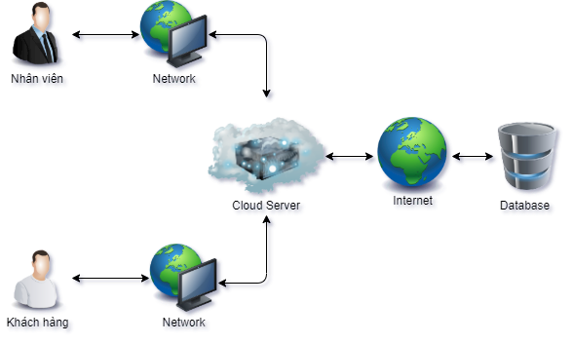

**Hình 1.Môi trường vận hành**

1. **Yêu cầu giao tiếp bên ngoài**
2. **Giao diện**

* Dễ dàng thao tác, thân thiện với người dùng.
* Phải ít nhất một ngôn ngữ : Tiếng Việt.
* Màu sắc phù hợp, không gây chói mắt, khó chịu.

1. **Giao tiếp phần cứng**

* CSDL được lưu trên Server.
* Hệ thống đặt nền tảng trên Cloud Server nên yêu cầu các máy tính phải được kết nối internet.

1. **Giao tiếp phần mềm**

* Đảm bảo hoạt động tốt trên nhiều hệ điều hành: Window, Ubuntu, Mac OS.
* Có tính co dãn tốt: Hoạt động tốt trên các thiết bị di động.
* Hoạt động tốt trên hầu trình duyệt phổ biến hiện nay.

1. **Các yêu cầu phi chức năng**
2. **Yêu cầu thực thi**

* Phản hồi nhanh chóng các yêu cầu của người dùng (Không bao gồm các yếu tố liên quan về chất lượng internet).
* Hoạt động tốt trên các trình duyệt : Google Chrome, FireFox, Cốc Cốc, ….
* Hoạt động trơn tru, tránh xung đột với các phần mềm khác.

1. **Yêu cầu an toàn**

* Người dùng nên sử dụng phần mềm diệt virus để đảm bảo an toàn cho CSDL và phần mềm.
* Mỗi người dùng chỉ được cấp 1 tài khoản để truy cập vào hệ thống.

1. **Yêu cầu bảo mật**

* Người dùng chỉ được thao tác một số chức năng nhất định nằm trong phạm phi cho phép đã được quy định sẵn.
* Thông tin người dùng sử dụng khi đăng được mã hóa và lưu trong CSDL.

1. **Các đặc điểm chất lượng phần mềm**

* Tính đúng đắn: Các chức năng của hệ thống phải hoạt động đúng theo yêu cầu.
* Tính khoa học: Xây dựng các chức năng một cách khoa học. Xây dựng CSDL hợp lý nhằm tăng tốc truy cập CSDL, giảm lượng thông tin cần phải lưu trữ.
* Tính tin cậy: Dữ liệu được sao lưu thường xuyên để đảm bảo an toàn và bảo mật
* Tính thích nghi: Tương thích, sử dụng được nhiều trình duyệt web, dễ dàng bảo trì và nâng cấp các chức năng.

# CHƯƠNG 3: THIẾT KẾ VÀ CÀI ĐẶT GIẢI PHÁP

1. **Kiến trúc hệ thống**
   1. **Thiết kế kiến trúc**

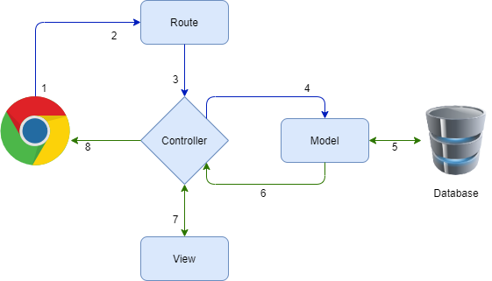

**Hình 2.Kiến trúc hệ thống**

1. **Thiết kế dữ liệu**
2. **Mô hình dữ liệu CDM**

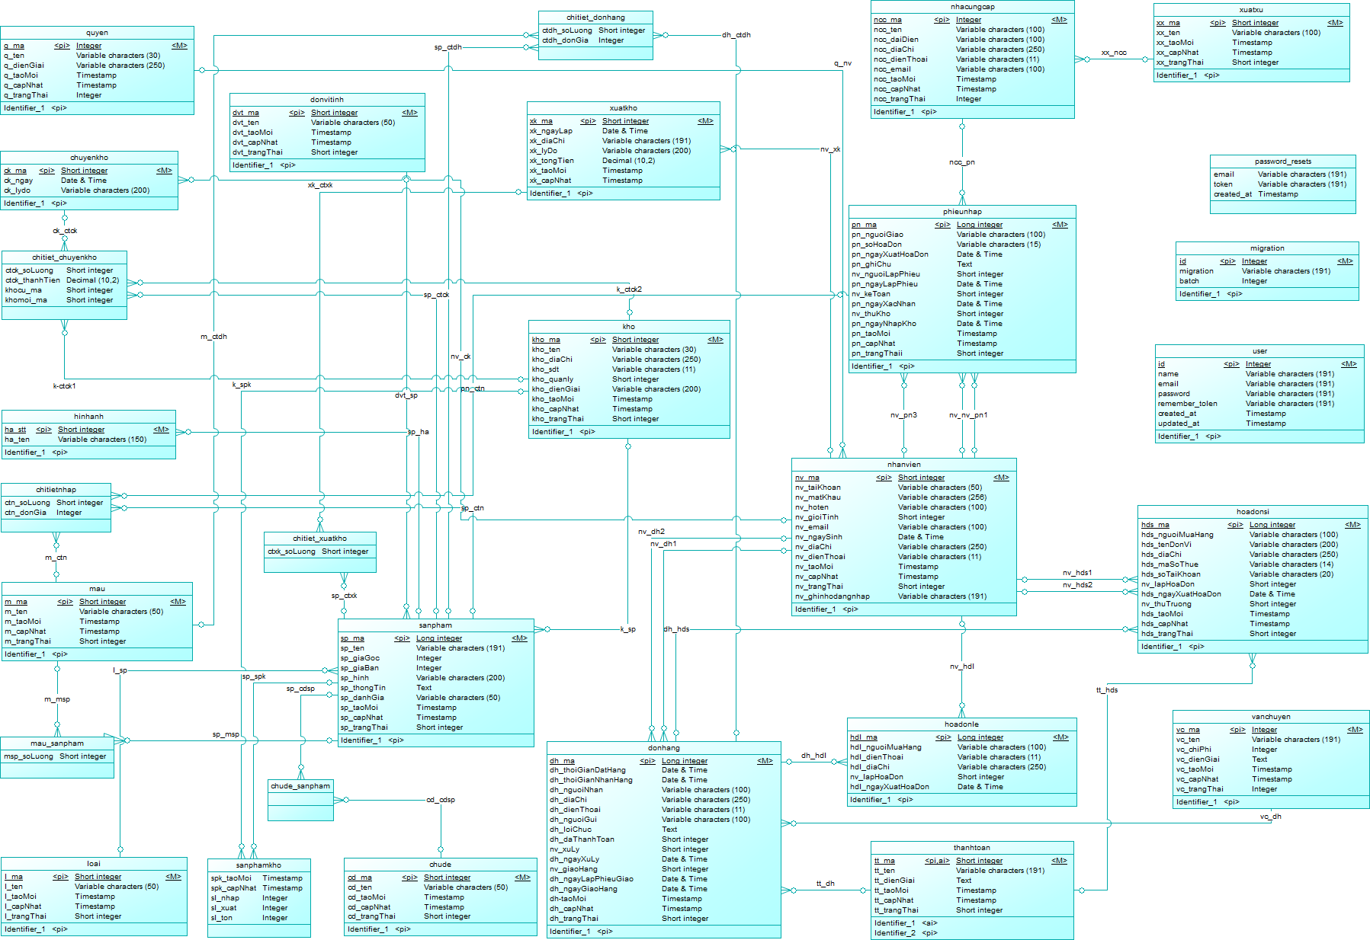

**Hình 3.CDM**

1. **Từ điển dữ liệu**

**Bảng 3.Bảng Users**

|  |  |  |  |  |
| --- | --- | --- | --- | --- |
| **STT** | **Tên** | **Kiểu** | **Ràng buộc** | **Ý nghĩa** |
| 1 | id | Int(10) | Khóa chính |  |
| 2 | Name | Varchar(191) |  |  |
| 3 | email | Varchar(191) |  |  |
| 4 | Password | Varchar(191) |  |  |
| 5 | Remember_token | Varchar(191) |  |  |
| 6 | Created_at | Timestamp |  |  |
| 7 | Updated_at | Timestamp |  |  |

**Bảng 4.Bảng Password_resets**

|  |  |  |  |  |
| --- | --- | --- | --- | --- |
| **STT** | **Tên** | **Kiểu** | **Ràng buộc** | **Ý nghĩa** |
| 1 | Email | Varchar(191) |  |  |
| 2 | Token | Varchar(191) |  |  |
| 3 | Created_at | Timestamp |  |  |

**Bảng 5.Bảng Migrations**

|  |  |  |  |  |
| --- | --- | --- | --- | --- |
| **STT** | **Tên** | **Kiểu** | **Ràng buộc** | **Ý nghĩa** |
| 1 | Id | Int(10) | Khóa chính |  |
| 2 | Migration | Varchar(191) |  |  |
| 3 | Batch | Int(11) |  |  |

**Bảng 6.Bảng chủ đề**

|  |  |  |  |  |
| --- | --- | --- | --- | --- |
| **STT** | **Tên** | **Kiểu** | **Ràng buộc** | **Ý nghĩa** |
| 1 | Cd_ma | TinyInt(3) | Khóa chính |  |
| 2 | Cd_ten | Varchar(50) |  | Tên chủ đề |
| 3 | Cd_taoMoi | Timestamp |  | Ngày tạo |
| 4 | Cd_capNhat | Timestamp |  | Ngày cập nhật |
| 5 | Cd_trangThai | tinyInt(4) |  | Trạng thái |

**Bảng 7.Bảng loại**

|  |  |  |  |  |
| --- | --- | --- | --- | --- |
| **STT** | **Tên** | **Kiểu** | **Ràng buộc** | **Ý nghĩa** |
| 1 | L_ma | tinyInt(3) | Khóa chính |  |
| 2 | L_ten | Varchar(50) |  | Tên loại |
| 3 | L_taoMoi | Timestamp |  | Ngày tạo |
| 4 | L_capNhat | Timestamp |  | Ngày cập nhật |
| 5 | L_trangThai | tinyInt(4) |  | Trạng thái |

**Bảng 8.Bảng màu**

|  |  |  |  |  |
| --- | --- | --- | --- | --- |
| **STT** | **Tên** | **Kiểu** | **Ràng buộc** | **Ý nghĩa** |
| 1 | M_ma | tinyInt(3) | Khóa chính |  |
| 2 | M_ten | Varchar(50) |  | Tên màu |
| 3 | M_taoMoi | Timestamp |  | Ngày tạo |
| 4 | M_capNhat | Timestamp |  | Ngày cập nhật |
| 5 | M_trangThai | tinyInt(4) |  | Trạng thái |

**Bảng 9.Bảng quyền**

|  |  |  |  |  |
| --- | --- | --- | --- | --- |
| **STT** | **Tên** | **Kiểu** | **Ràng buộc** | **Ý nghĩa** |
| 1 | Q_ma | tinyInt(3) | Khóa chính |  |
| 2 | Q_ten | Varchar(30) |  | Tên quyền |
| 3 | Q_dienGiai | Varchar(250) |  | Diễn giải |
| 4 | Q_taoMoi | Timestamp |  | Ngày tạo |
| 5 | Q_capNhat | Timestamp |  | Ngày cập nhật |
| 6 | Q_trangThai | tinyInt(4) |  | Trạng thái |

**Bảng 10.Bảng thanh toán**

|  |  |  |  |  |
| --- | --- | --- | --- | --- |
| **STT** | **Tên** | **Kiểu** | **Ràng buộc** | **Ý nghĩa** |
| 1 | Tt_ma | tinyInt(3) | Khóa chính |  |
| 2 | Tt_ten | Varchar(191) |  | Tên thanh toán |
| 3 | Tt_dienGiai | Text |  | Diễn giải |
| 4 | Tt_taoMoi | Timestamp |  | Ngày tạo |
| 5 | Tt_capNhat | Timestamp |  | Ngày cập nhật |
| 6 | Tt_trangThai | tinyInt(3) |  | Trạng thái |

**Bảng 11.Bảng vận chuyển**

|  |  |  |  |  |
| --- | --- | --- | --- | --- |
| **STT** | **Tên** | **Kiểu** | **Ràng buộc** | **Ý nghĩa** |
| 1 | Vc_ma | tinyInt(3) | Khóa chính |  |
| 2 | Vc_ten | Varchar(191) |  | Tên vận chuyển |
| 3 | Vc_chiPhi | Int(10) |  | Chi phí |
| 4 | Vc_dienGiai | Text |  | Diễn giải |
| 5 | Vc_taoMoi | Timestamp |  | Ngày tạo |
| 6 | Vc_capNhat | Timestamp |  | Ngày cập nhật |
| 7 | Vc_trangThai | tinyInt(3) |  | Trạng thái |

**Bảng 12.Bảng xuất xứ**

|  |  |  |  |  |
| --- | --- | --- | --- | --- |
| **STT** | **Tên** | **Kiểu** | **Ràng buộc** | **Ý nghĩa** |
| 1 | Xx_ma | smallInt(5) | Khóa chính |  |
| 2 | Xx_ten | Varchar(100) |  | Tên xuất xứ |
| 3 | Xx_taoMoi | Timestamp |  | Ngày tạo |
| 4 | Xx_capNhat | Timestamp |  | Ngày cập nhật |
| 5 | Xx_trangThai | tinyInt(4) |  | Trạng thái |

**Bảng 13.Bảng nhà cung cấp**

|  |  |  |  |  |
| --- | --- | --- | --- | --- |
| **STT** | **Tên** | **Kiểu** | **Ràng buộc** | **Ý nghĩa** |
| 1 | Ncc_ma | smallInt(5) | Khóa chính |  |
| 2 | Ncc_ten | Varchar(100) |  | Tên nhà cung cấp |
| 3 | Ncc_daiDien | Varchar(100) |  | Đại diện |
| 4 | Ncc_diaChi | Varchar(250) |  | Địa chỉ |
| 5 | Ncc_dienThoai | Varchar(11) |  | Điện thoại |
| 6 | Ncc_email | Varchar(100) |  | Email |
| 7 | Ncc_taoMoi | Timestamp |  | Ngày tạo |
| 8 | Ncc_capNhat | Timestamp |  | Ngày cập nhật |
| 9 | Ncc_trangThai | tinyInt(5) |  | Trạng thái |
| 10 | Xx_ma | smallInt(4) | Khóa ngoại | Mã xuất xứ |

**Bảng 14.Bảng nhân viên**

|  |  |  |  |  |
| --- | --- | --- | --- | --- |
| **STT** | **Tên** | **Kiểu** | **Ràng buộc** | **Ý nghĩa** |
| 1 | Nv_ma | smallInt(5) | Khóa chính |  |
| 2 | Nv_taiKhoan | Varchar(50) |  | Tài khoản |
| 3 | Nv_matKhau | Varchar(256) |  | Mật khẩu |
| 4 | Nv_hoTen | Varchar(100) |  | Họ tên |
| 5 | Nv_gioiTinh | tinyInt(3) |  | Giới tính |
| 6 | Nv_email | Varchar(100) |  | e-mail |
| 7 | Nv_ngaySinh | Datetime |  | Ngày sinh |
| 8 | Nv_diaChi | Varchar(250) |  | Địa chỉ |
| 9 | Nv_dienThoai | Varchar(11) |  | Điện thoại |
| 10 | Nv_taoMoi | Timestamp |  | Ngày tạo |
| 11 | Nv_capNhat | Timestamp |  | Ngày cập nhật |
| 12 | Nv_trangThai | tinyInt(4) |  | Trạng thái |
| 13 | Q_ma | tinyInt(3) | Khóa ngoại | Mã quyền |
| 14 | Nv_ghinhodannhap | Varchar(191) |  | Ghi nhớ đăng nhập |

**Bảng 15.Bảng kho**

|  |  |  |  |  |
| --- | --- | --- | --- | --- |
| **STT** | **Tên** | **Kiểu** | **Ràng buộc** | **Ý nghĩa** |
| 1 | Kho_ma | tinyInt(3) | Khóa chính |  |
| 2 | Kho_ten | Varchar(30) |  | Tên kho |
| 3 | Kho_diaChi | Varchar(200) |  | Địa chỉ |
| 4 | Kho_sdt | Varchar(11) |  | Điện thoại |
| 5 | Kho_quanly | smallInt(5) | Khóa ngoại | Mã nhân viên |
| 6 | Kho_dienGiai | Text |  | Diễn giải |
| 7 | Kho_taoMoi | Timestamp |  | Ngày tạo |
| 8 | Kho_capNhat | Timestamp |  | Ngày cập nhật |
| 9 | Kho_trangThai | tinyInt(4) |  | Trạng thái |

**Bảng 16.Bảng đơn vị tính**

|  |  |  |  |  |
| --- | --- | --- | --- | --- |
| **STT** | **Tên** | **Kiểu** | **Ràng buộc** | **Ý nghĩa** |
| 1 | Dvt_ma | tinyInt(3) | Khóa chính |  |
| 2 | Dvt_ten | Varchar(50) |  | Tên |
| 3 | Dvt_taoMoi | Timestamp |  | Ngày tạo |
| 4 | Dvt_capNhat | Timestamp |  | Ngày cập nhật |
| 5 | Dvt_trangThai | tinyInt(4) |  | Trạng thái |

**Bảng 17.Bảng sản phẩm**

|  |  |  |  |  |
| --- | --- | --- | --- | --- |
| **STT** | **Tên** | **Kiểu** | **Ràng buộc** | **Ý nghĩa** |
| 1 | Sp_ma | bigInt(20) | Khóa chính |  |
| 2 | Sp_ten | Varchar(191) |  | Tên |
| 3 | Sp_giaGoc | Int(10) |  | Giá gốc |
| 4 | Sp_giaBan | Int(10) |  | Giá bán |
| 5 | Sp_hinh | Varchar(200) |  | Hình |
| 6 | Sp_thongTin | Text |  | Thông tin |
| 7 | Sp_danhGia | Varchar(50) |  | Đánh giá |
| 8 | Sp_taoMoi | Timestamp |  | Ngày tạo |
| 9 | Sp_capNhat | Timestamp |  | Ngày cập nhật |
| 10 | Sp_trangThai | tinyInt(4) |  | Trạng thái |
| 11 | L_ma | tinyInt(3) | Khóa ngoại | Mã loại |
| 12 | Dvt_ma | tinyInt(3) | Khóa ngoại | Mã đơn vị tính |
| 13 | Kho_ma | tinyInt(3) | Khóa ngoại | Mã kho |

**Bảng 18.Bảng màu sản phẩm**

|  |  |  |  |  |
| --- | --- | --- | --- | --- |
| **STT** | **Tên** | **Kiểu** | **Ràng buộc** | **Ý nghĩa** |
| 1 | Sp_ma | bigInt(20) | Khóa ngoại | Mã sản phẩm |
| 2 | M_ma | tinyInt(3) | Khóa ngoại | Mã màu |
| 3 | Msp_soLuong | smallInt(5) |  | Số lượng |

**Bảng 19.Bảng chủ đề sản phẩm**

|  |  |  |  |  |
| --- | --- | --- | --- | --- |
| **STT** | **Tên** | **Kiểu** | **Ràng buộc** | **Ý nghĩa** |
| 1 | Sp_ma | bigInt(20) | Khóa ngoại | Mã sản phẩm |
| 2 | Cd_ma | tinyInt(3) | Khóa ngoại | Mã chủ đề |

**Bảng 20.Bảng đơn hàng**

|  |  |  |  |  |
| --- | --- | --- | --- | --- |
| **STT** | **Tên** | **Kiểu** | **Ràng buộc** | **Ý nghĩa** |
| 1 | Dh_ma | bigInt(20) | Khóa chính |  |
| 2 | Kh_ma | bigInt(20) | Khóa ngoại | Mã khách hàng |
| 3 | Dh_thoiGianDatHang | Datetime |  | Thời gian đặt hàng |
| 4 | Dh_thoiGianNhanHang | Datetime |  | Thời gian giao hàng |
| 5 | Dh_nguoiNhan | Varchar(100) |  | Người nhận |
| 6 | Dh_diaChi | Varchar(250) |  | Địa chỉ |
| 7 | Dh_dienThoai | Varchar(11) |  | Điện thoại |
| 8 | Dh_nguoiGui | Varchar(100) |  | Người gửi |
| 9 | Dh_loiChuc | Text |  | Lời chúc |
| 10 | Dh_daThanhToan | tinyInt(3) |  | Đã thanh toán |
| 11 | Nv_xuly | smallInt(5) | Khóa ngoại | Mã nhân viên |
| 12 | Dh_ngayXuLy | Datetime |  | Ngày xử lý |
| 13 | Nv_giaoHang | smallInt(5) | Khóa ngoại | Mã nhân viên |
| 14 | Dh_ngayLapPhieu | Datetime |  | Ngày lập |
| 15 | Dh_ngayGiaoHang | Datetime |  | Ngày giao |
| 16 | Dh_taoMoi | Timestamp |  | Ngày tạo |
| 17 | Dh_capNhat | Timestamp |  | Ngày cập nhật |
| 18 | Dh_trangThai | tinyInt(3) |  | Trạng thái |
| 19 | Vc_ma | tinyInt(3) | Khóa ngoại | Mã vận chuyển |
| 20 | Tt_ma | tinyInt(3) | Khóa ngoại | Mã thanh toán |

**Bảng 21.Bảng phiếu nhập**

|  |  |  |  |  |
| --- | --- | --- | --- | --- |
| **STT** | **Tên** | **Kiểu** | **Ràng buộc** | **Ý nghĩa** |
| 1 | Pn_ma | bigInt(20) | Khóa chính |  |
| 2 | Pn_nguoiGiao | Varchar(100) |  | Người giao |
| 3 | Pn_soHoaDon | Varchar(15) |  | Số hóa đơn |
| 4 | Pn_ngayXuatHoaDon | Datetime |  | Ngày xuất hóa đơn |
| 5 | Pn_ghiChu | Text |  | Ghi chú |
| 6 | Nv_nguoiLapPhieu | smallInt(5) | Khóa ngoại | Mã nhân viên |
| 7 | Pn_ngayLapPhieu | Datetime |  | Ngày lập |
| 8 | Nv_keToan | smallInt(5) | Khóa ngoại | Mã nhân viên |
| 9 | Pn_ngayXacNhan | Datetime |  | Ngày xác nhận |
| 10 | Nv_thuKho | smallInt(5) | Khóa ngoại | Mã nhân viên |
| 11 | Pn_ngayNhapKho | Datetime |  | Ngày nhập kho |
| 12 | Pn_taoMoi | Timestamp |  | Ngày tạo |
| 13 | Pn_capNhat | Timestamp |  | Ngày cập nhật |
| 14 | Pn_trangThai | tinyInt(4) |  | Trạng thái |
| 15 | Ncc_ma | smallInt(5) | Khóa ngoại | Mã nhà cung cấp |

**Bảng 22.Bảng hóa đơn sỉ**

|  |  |  |  |  |
| --- | --- | --- | --- | --- |
| **STT** | **Tên** | **Kiểu** | **Ràng buộc** | **Ý nghĩa** |
| 1 | Hds_ma | bigInt(20) | Khóa chính |  |
| 2 | Hds_nguoiMuaHang | Varchar(100) |  | Người mua hàng |
| 3 | Hds_tenDonVi | Varchar(200) |  | Tên đơn vị |
| 4 | Hds_diaChi | Varchar(250) |  | Địa chỉ |
| 5 | Hds_maSoThue | Varchar(14) |  | Mã số thuế |
| 6 | Hds_soTaiKhoan | Varchar(20) |  | Số tài khoản |
| 7 | Nv_lapHoaDon | smallInt(5) | Khóa ngoại | Mã nhân viên |
| 8 | Hds_ngayXuatHoaDon | Datetime |  | Ngày xuất hóa đơn |
| 9 | Nv_thuTruong | smallInt(5) | Khóa ngoại | Mã nhân viên |
| 10 | Hds_taoMoi | Timestamp |  | Ngày tạo |
| 11 | Hds_capNhat | Timestamp |  | Ngày cập nhật |
| 12 | Hds_trangThai | tinyInt(3) |  | Trạng thái |
| 13 | Dh_ma | bigInt(20) | Khóa ngoại | Mã đơn hàng |
| 14 | Tt_ma | tinyInt(3) | Khóa ngoại | Mã thanh toán |

**Bảng 23.Bảng chi tiết nhập**

|  |  |  |  |  |
| --- | --- | --- | --- | --- |
| **STT** | **Tên** | **Kiểu** | **Ràng buộc** | **Ý nghĩa** |
| 1 | Pn_ma | bigInt(20) | Khóa ngoại | Mã phiếu nhập |
| 2 | Sp_ma | bigInt(20) | Khóa ngoại | Mã sản phẩm |
| 3 | M_ma | tinyInt(3) | Khóa ngoại | Mã màu |
| 4 | Ctn_soLuong | smallInt(5) |  | Số lượng |
| 5 | Stn_donGia | Int(10) |  | Đơn giá |

**Bảng 24.Bảng chi tiết đơn hàng**

|  |  |  |  |  |
| --- | --- | --- | --- | --- |
| **STT** | **Tên** | **Kiểu** | **Ràng buộc** | **Ý nghĩa** |
| 1 | Dh_ma | bigInt(20) | Khóa ngoại | Mã đơn hàng |
| 2 | Sp_ma | bigInt(20) | Khóa ngoại | Mã sản phẩm |
| 3 | M_ma | tinyInt(3) | Khóa ngoại | Mã màu |
| 4 | Ctdh_soLuong | smallInt(5) |  | Số lượng |
| 5 | Ctdh_donGia | Int(10) |  | Đơn giá |

**Bảng 25.Bảng hóa đơn lẻ**

|  |  |  |  |  |
| --- | --- | --- | --- | --- |
| **STT** | **Tên** | **Kiểu** | **Ràng buộc** | **Ý nghĩa** |
| 1 | Hdl_ma | bigInt(20) | Khóa chính |  |
| 2 | Hdl_nguoiMuaHang | Varchar(100) |  | Người mua hàng |
| 3 | Hdl_dienThoai | Varchar(11) |  | Điện thoại |
| 4 | Hdl_diaChi | Varchar(250) |  | Địa chỉ |
| 5 | Nv_lapHoaDon | smallInt(5) | Khóa ngoại | Mã nhân viên |
| 6 | Hdl_ngayXuatHoaDon | Datetime |  | Ngày xuất hóa đơn |
| 7 | Dh_ma | bigInt(20) | Khóa ngoại | Mã đơn hàng |

**Bảng 26.Bảng xuất kho**

|  |  |  |  |  |
| --- | --- | --- | --- | --- |
| **STT** | **Tên** | **Kiểu** | **Ràng buộc** | **Ý nghĩa** |
| 1 | Xk_ma | tinyInt(3) | Khóa chính |  |
| 2 | Xk_ngayLap | Datetime |  | Ngày lập |
| 3 | Xk_diaChi | Varchar(191) |  | Địa chỉ |
| 4 | Xk_lyDo | Varchar(200) |  | Lý do |
| 5 | Xk_tongTien | Decimal(10,2) |  | Tổng tiền |
| 6 | Xk_taoMoi | Timestamp |  | Ngày tạo |
| 7 | Xk_capNhat | Timestamp |  | Ngày cập nhật |
| 8 | Nv_ma | smallInt(5) | Khóa ngoại | Mã nhân viên |

**Bảng 27.Bảng chuyển kho**

|  |  |  |  |  |
| --- | --- | --- | --- | --- |
| **STT** | **Tên** | **Kiểu** | **Ràng buộc** | **Ý nghĩa** |
| 1 | Ck_ma | tinyInt(3) | Khóa chính |  |
| 2 | Ck_ngay | Datetime |  | Ngày |
| 3 | Ck_lyDo | Varchar(200) |  | Lý do |
| 4 | Nv_ma | smallInt(5) | Khóa ngoại | Mã nhân viên |

**Bảng 28.Bảng sản phẩm kho**

|  |  |  |  |  |
| --- | --- | --- | --- | --- |
| **STT** | **Tên** | **Kiểu** | **Ràng buộc** | **Ý nghĩa** |
| 1 | Kho_ma | tinyInt(3) | Khóa ngoại | Mã kho |
| 2 | Sp_ma | bigInt(20) | Khóa ngoại | Mã sản phẩm |
| 3 | Spk_taoMoi | Timestamp |  | Ngày tạo |
| 4 | Spk_capNhat | Timestamp |  | Ngày cập nhật |
| 5 | Sl_nhap | Int(11) |  | Số lượng nhập |
| 6 | Sl_xuat | Int(11) |  | Số lượng xuất |
| 7 | Sl_ton | Int(11) |  | Số lượng tồn |

**Bảng 29.Bảng chi tiết xuất kho**

|  |  |  |  |  |
| --- | --- | --- | --- | --- |
| **STT** | **Tên** | **Kiểu** | **Ràng buộc** | **Ý nghĩa** |
| 1 | Sp_ma | bigInt(20) | Khóa ngoại | Mã sản phẩm |
| 2 | Xk_ma | tinyInt(3) | Khóa ngoại | Mã xuất kho |
| 3 | Ctxk_soLuong | smallInt(5) |  | Số lượng |

**Bảng 30.Bảng chi tiết chuyển kho**

|  |  |  |  |  |
| --- | --- | --- | --- | --- |
| **STT** | **Tên** | **Kiểu** | **Ràng buộc** | **Ý nghĩa** |
| 1 | Ck_ma | tinyInt(3) | Khóa ngoại | Mã chuyển kho |
| 2 | Sp_ma | bigInt(20) | Khóa ngoại | Mã sản phẩm |
| 3 | Ctck_soLuong | smallInt(5) |  | Số lượng |
| 4 | Ctck_thanhTien | Decimal(10,2) |  | Thành tiền |
| 5 | Khocu_ma | tinyInt(3) | Khóa ngoại | Mã kho |
| 6 | Khomoi_ma | tinyInt(3) | Khóa ngoại | Mã kho |

1. **Sơ đồ Use case**
   1. **Sơ đồ Use case admin**

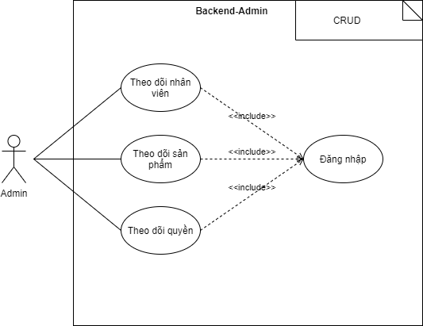

**Hình 4.Sơ đồ Use case admin**

* 1. **Sơ đồ Use case khách hàng**

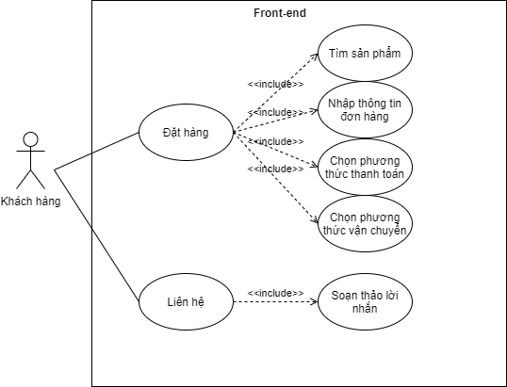

**Hình 5.Sơ đồ Use case khách hàng**

* 1. **Sơ đồ Use case quản lý kho**

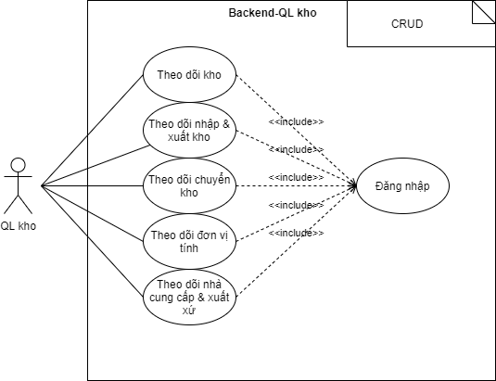

**Hình 6.Sơ đồ Use case quản lý kho**

* 1. **Sơ đồ Use case giám đốc**

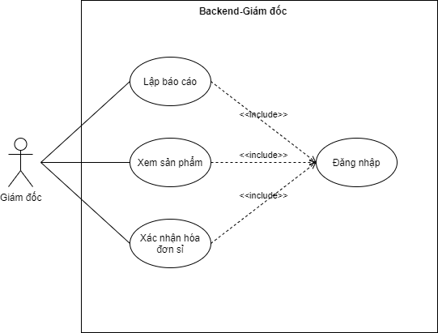

**Hình 7.Sơ đồ Use case giám đốc**

* 1. **Sơ đồ Use case kế toán**

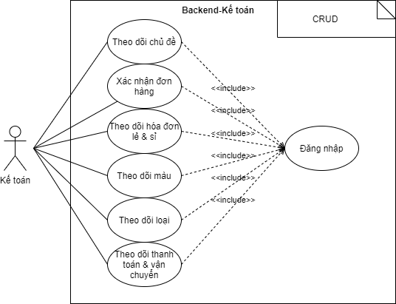

**Hình 8.Sơ đồ Use case kế toán**

* 1. **Sơ đồ Use case giao hàng**

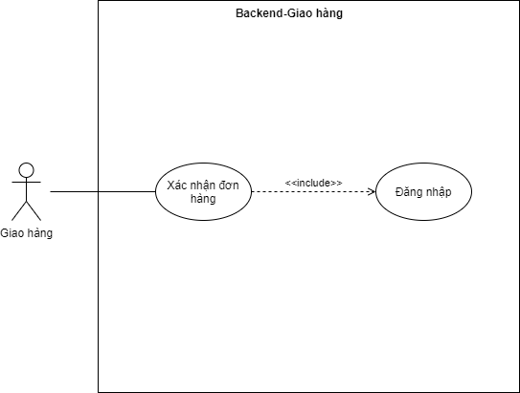

**Hình 9.Sơ đồ Use case giao hàng**

1. **Sơ đồ tuần tự**
2. **Sơ đồ tuần tự đăng nhập**

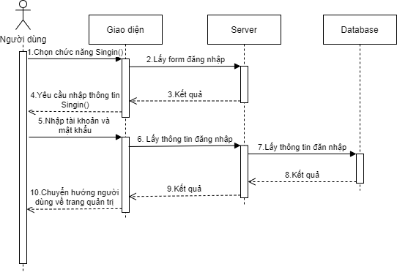

**Hình 10.Sơ đồ tuần tự đăng nhập**

Tác nhân: tất cả nhân viên

Mô tả: Sơ đồ nhân viên đăng nhập vào hệ thống.

Điều kiện: Các tài khoản chưa đăng nhập vào hệ thống.

Cách xử lý:

* Chọn chức năng đăng nhập.
* Giao diện đăng nhập hiển thị.
* Nhập tài khoản và mật khẩu.
* Hệ thống sẽ kiểm tra sự trùng khớp giữa thông tin người dùng nhập vào và dữ liệu trong hệ thống. Nếu thông tin sai sẽ thông báo và yêu cầu người dùng nhập lại. Nếu thông tin đúng sẽ chuyển người dùng đến trang quản trị.

Kết quả: Đăng nhập thành công hoặc thất bại.

1. **Sơ đồ tuần tự tìm kiếm**

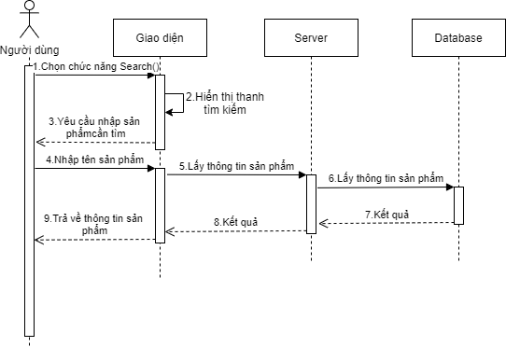

Tác nhân: tất cả người dùng

Mô tả: Sơ đồ người dùng tìm kiếm sản phẩm.

Điều kiện: Không.

Cách xử lý:

* Chọn nút “Search”.
* Textbox search hiện ra.
* Nhập tên sản phẩm cần tìm kiếm.
* Hệ thống sẽ dựa theo thông tin người dùng nhập vào tiến hành tìm kiếm sản phẩm có trong hệ thống với điều kiện trạng thái bằng 2. Nếu thông tin sản phẩm có, hệ thống sẽ chuyển hướng người dùng đến trang danh sách cách sản phẩm vừa tìm được. Nếu thông tin sản phẩm không tồn tại, hệ thống sẽ chuyển hướng người dùng đến trang danh sách trống.

Kết quả: Tìm thấy hoặc không thấy sản phẩm

**Hình 11.Sơ đồ tuần tự tìm kiếm**

1. **Sơ đồ tuần tự liên hệ của khách hàng**

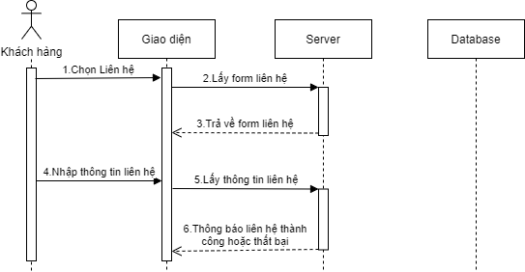

Tác nhân: Tất cả người dùng

Mô tả: Sơ đồ liên hệ .

Điều kiện:

Cách xử lý:

* Chọn chức năng liên hệ.
* Giao diện trang liên hệ hiển thị.
* Nhập email và lời nhắn.
* Hệ thống sẽ lấy thông tin người dùng nhập vào và tiến hành gửi email cho quản trị. Nếu thông tin người dùng nhập sai định dạng, yêu cầu người dùng nhập lại. Nếu thông tin người dùng nhập vào đúng định dạng, tiến hành gửi email.

Kết quả: Gửi email thành công hoặc thất bại

**Hình 12.Sơ đồ tuần tự liên hệ**

1. **Sơ đồ tuần tự thanh toán của khách hàng**

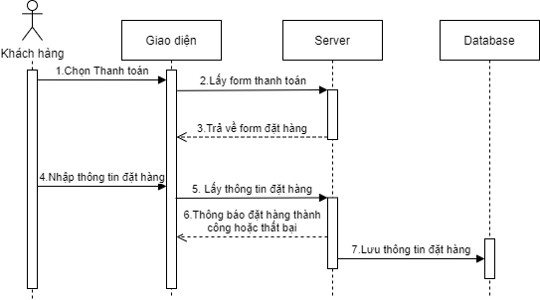

**Hình 13.Sơ đồ tuần tự thanh toán của khách hàng**

Tác nhân: tất cả nhân viên

Mô tả: Sơ đồ thanh toán sản phẩm trong giỏ hàng.

Điều kiện: Giỏ hàng phải có sản phẩm.

Cách xử lý:

* Chọn nút giỏ hàng
* Chọn chức năng thanh toán.
* Giao diện thanh toán hiển thị.
* Nhập thông tin đặt hàng.
* Hệ thống sẽ lấy thông tin người dùng nhập vào để tiến hàng đặt hàng. Nếu thông tin người dùng nhập vào là sai, thông báo đặt hàng thất bại và yêu cầu nhập lại. Nếu thông tin người dùng nhập vào là đúng, tiến hành gửi e-mail đặt hàng cho mail quản trị, làm trống giỏ hàng và thông báo đặt hàng thành công.

Kết quả: Đặt hàng thành công hoặc thất bại

1. **Sơ đồ tuần tự quản lý nhân viên của admin**

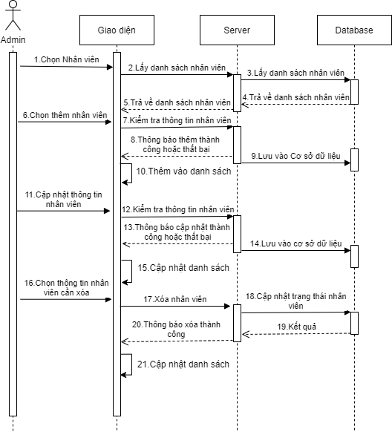

**Hình 14.Sơ đồ tuần tự quản lý nhân viên**

Tác nhân: Admin

Mô tả: Sơ đồ admin quản lý người dùng.

Điều kiện: Đăng nhập vào hệ thống với tài khoản admin.

Cách xử lý: người dùng chọn thao tác: thêm, sửa, xóa nhân viên

* Thêm: Chọn thêm nhân viên, hệ thống hiển thị giao diện thêm nhân viên, người dùng tiến hành nhập thông tin nhân viên. Nếu thông tin sai định dạng hoặc nhân viên đã tồn tại trong hệ thống, sẽ không tiến hành thêm. Nếu thông tin hợp lệ và nhân viên chưa tồn tại, tiến hành thêm nhân viên vào hệ thống và thông báo thêm thành công.
* Sửa: Chọn sửa một nhân viên, hệ thống hiển thị giao diện sửa nhân viên, người dùng tiến hành sửa thông tin nhân viên. Nếu thông tin sai định dạng, sẽ không tiến hành sửa. Nếu thông tin đúng định dạng, tiến hành sửa nhân viên trong hệ thống và thông báo sửa thành công.
* Xóa: Chọn xóa một nhân viên, hệ thống tiến hành tìm kiếm nhân viên cần xóa dựa vào mã nhân viên, tiến hành cập nhật lại trạng thái nhân viên bằng 1 và thông báo xóa thành công.

Kết quả: Thêm, sửa, xóa thành công hoặc thất bại.

1. **Sơ đồ tuần tự quản lý sản phẩm của admin**

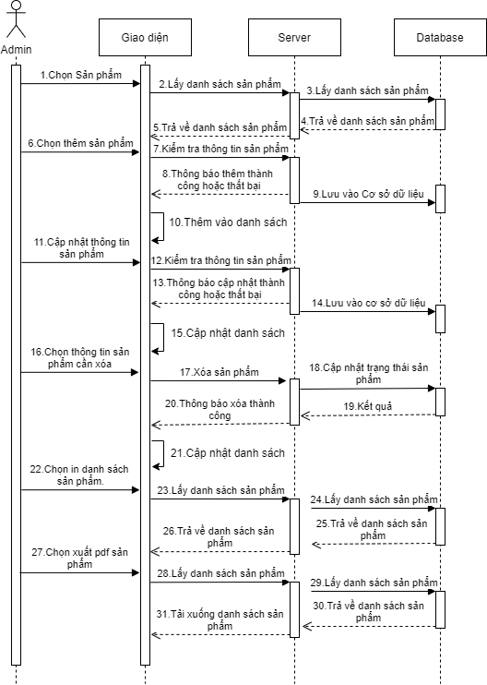

**Hình 15.Sơ đồ tuần tự quản lý sản phẩm**

Tác nhân: Admin

Mô tả: Sơ đồ admin quản lý sản phẩm.

Điều kiện: Đăng nhập vào hệ thống với tài khoản admin.

Cách xử lý: Cho phép nhóm người dùng quản trị được thêm, sửa, xóa, in, xuất pdf sản phẩm

* Thêm: Chọn thêm mới sản phẩm, hệ thống hiển thị trang thêm mới sản phẩm, người dùng nhập đầy đủ thông tin. Nếu thông tin sản phẩm sai định dạng, sẽ tiến hành thông báo và không thêm sản phẩm. Nếu thông tin đúng định dạng, sẽ tiến hành thêm mới sản phẩm và thông báo thêm thành công.
* Sửa: Chọn sửa một sản phẩm, hệ thống hiển thị trang sửa sản phẩm, người dùng chỉnh sửa các thông tin. Nếu thông tin sản phẩm sai định dạng, sẽ tiến hành thông báo và không thêm sản phẩm. Nếu thông tin sản phẩm đúng định dạng, sẽ tiến hành sửa sản phẩm và thông báo sửa thành.
* Xóa: Chọn xóa một sản phẩm, hệ thống tiến hành tìm kiếm sản phẩm cần xóa dựa và mã sản phẩm, tiến hành cập nhật lại trạng thái sản phẩm bằng 1 và thông báo xóa thành công.
* In: Chọn in danh sách sản phẩm, hệ thống tiến hành lấy danh sách sản phẩm có trạng thái bằng 2, chuyển hướng người dùng đến trang in danh sách sản phẩm với định dạng A4 và tiến hành in.
* Xuất pdf: Chọn xuất pdf, hệ thống tiến hành lấy danh sách sản phẩm có trạng thái bằng 2, tải xuống danh sách sản phẩm với định dạng pdf.

Kết quả: Thêm, sửa, xóa, in, xuất pdf thành công hoặc thất bại

1. **Sơ đồ tuần tự quản lý quyền của admin**

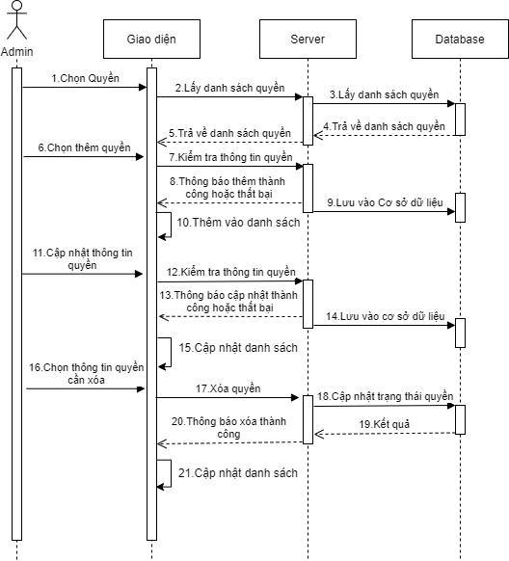

**Hình 16.Sơ đồ tuần tự quản lý quyền**

Tác nhân: Admin

Mô tả: Sơ đồ admin quản lý quyền.

Điều kiện: Đăng nhập vào hệ thống với tài khoản admin.

Cách xử lý: người dùng chọn thao tác: thêm, sửa, xóa quyền

* Thêm: Chọn thêm quyền, hệ thống hiển thị giao diện thêm quyền, người dùng tiến hành nhập thông tin quyền. Nếu thông tin sai định dạng hoặc quyền đã tồn tại trong hệ thống, sẽ không tiến hành thêm và thông báo. Nếu thông tin hợp lệ và quyền chưa tồn tại, tiến hành thêm quyền vào hệ thống và thông báo thêm thành công.
* Sửa: Chọn sửa một quyền, hệ thống hiển thị giao diện sửa quyền, người dùng tiến hành sửa thông tin quyền. Nếu thông tin sai định dạng, sẽ không tiến hành sửa. Nếu thông tin đúng định dạng, tiến hành sửa quyền trong hệ thống và thông báo sửa thành công.
* Xóa: Chọn xóa một quyền, hệ thống tiến hành tìm kiếm quyền cần xóa dựa và mã quyền, tiến hành cập nhật lại trạng thái quyền bằng 1 và thông báo xóa thành công.

Kết quả: Thêm, sửa, xóa thành công hoặc thất bại

1. **Sơ đồ tuần tự lập báo cáo của giám đốc**

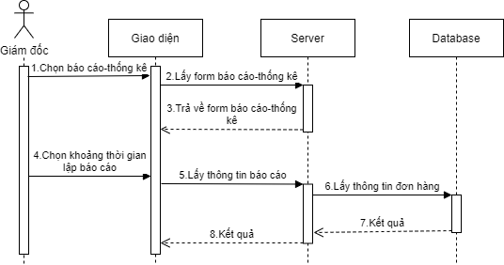

**Hình 17.Sơ đồ tuần tự lập báo cáo**

Tác nhân: Giám đốc

Mô tả: Sơ đồ giám đốc lập báo cáo.

Điều kiện: Đăng nhập vào hệ thống với tài khoản giám đốc.

Cách xử lý:

* Chọn báo cáo – thống kê.
* Chọn khoảng thời gian lập báo cáo.
* Hệ thống dựa vào khoảng thời gian được chọn tiến hành lấy thông tin đơn hàng. Nếu thông tin tồn tại, sẽ xuất thông tin đơn hàng dưới dạng biểu đồ rỗng. Nếu thông tin tồn tại, sẽ xuất thông tin đơn hàng dưới dạng biểu đồ

Kết quả: Lập báo cáo thành công hoặc thất bại

1. **Sơ đồ tuần tự xem sản phẩm của giám đốc**

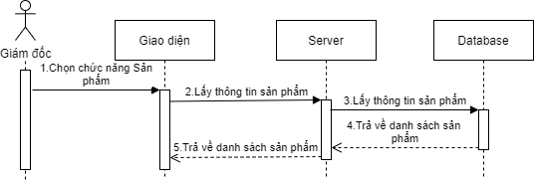

**Hình 18.Sơ đồ tuần tự xem sản phẩm**

Tác nhân: Giám đốc

Mô tả: Sơ đồ giám đốc xem sản phẩm.

Điều kiện: Đăng nhập vào hệ thống với tài khoản giám đốc.

Cách xử lý:

* Chọn sản phẩm, hệ thống hiển thị trang danh sách sản phẩm

Kết quả: Xem thành công

1. **Sơ đồ tuần tự xác nhận hóa đơn sỉ của giám đốc**

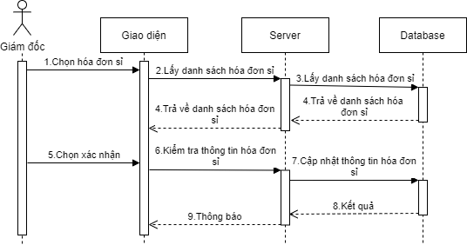

**Hình 19.Sơ đồ tuần tự xác nhận hóa đơn của giám đốc**

Tác nhân: Giám đốc

Mô tả: Sơ đồ giám đốc xác nhận hóa đơn.

Điều kiện: Đăng nhập vào hệ thống với tài khoản giám đốc.

Cách xử lý:

* Chọn hóa đơn sỉ, hệ thống hiển thị trang danh sách hóa đơn sỉ. Nếu hóa đơn sỉ chưa được xác nhận, tài khoản giám đốc sẽ có một nút xác nhận, chọn xác nhận hệ thống sẽ tiến hành điền mã của giám đốc vào nv_thuTruong và tiến hành cập nhật trạng thái của hóa đơn sỉ bằng 2. Nếu hóa đơn sỉ đã được xác nhận, tài khoản giám đốc chỉ được xem danh sách hóa đơn sỉ.

Kết quả: Xác nhận thành công hoặc thất bại

1. **Sơ đồ tuần tự xác nhận đơn hàng của kế toán**

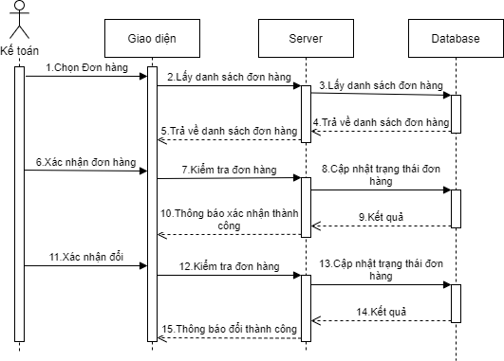

**Hình 20.Sơ đồ tuần tự xác nhận đơn hàng của kế toán**

Tác nhân: Kế toán

Mô tả: Sơ đồ kế toán quản lý đơn hàng.

Điều kiện: Đăng nhập vào hệ thống với tài khoản kế toán.

Cách xử lý: người dùng chọn thao tác: xác nhận, xác nhận đổi đơn hàng

* Xác nhận: Chọn xác nhận một đơn hàng, hệ thống sẽ chuyển hướng người dùng đến trang chọn nhân viên giao hàng. Sau khi chọn nhân viên giao hàng và nhấn nút “Lưu” hệ thống sẽ tiến hành cập nhật trạng thái đơn hàng bằng 2 và thông báo xác nhận thành công.
* Xác nhận đổi: Chọn đổi một đơn hàng. Hệ thống tiến hành cập nhật trạng thái đơn hàng bằng 3 và thông báo xác nhận đổi thành công.

Kết quả: Xác nhận, xác nhận đổi thành công hoặc thất bại

1. **Sơ đồ tuần tự quản lý chủ đề của kế toán**

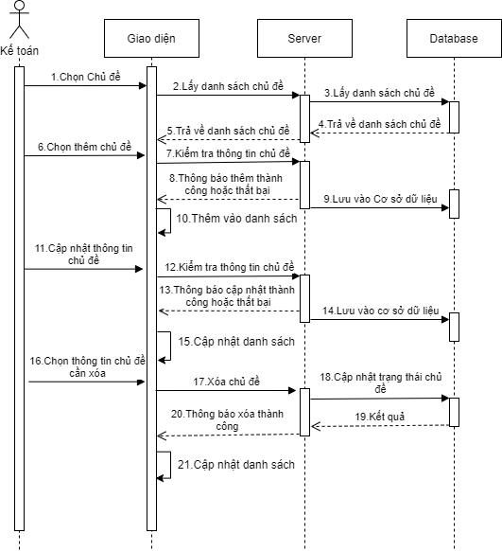

**Hình 21.Sơ đồ tuần tự quản lý chủ đề**

Tác nhân: Kế toán

Mô tả: Sơ đồ kế toán quản lý chủ đề.

Điều kiện: Đăng nhập vào hệ thống với tài khoản kế toán.

Cách xử lý: người dùng chọn thao tác: thêm, sửa, xóa chủ đề

* Thêm: Chọn thêm chủ đề, hệ thống hiển thị giao diện thêm chủ đề, người dùng tiến hành nhập thông tin chủ đề. Nếu thông tin sai định dạng hoặc chủ đề đã tồn tại trong hệ thống, sẽ không tiến hành thêm. Nếu thông tin hợp lệ và chủ đề chưa tồn tại, tiến hành thêm chủ đề vào hệ thống và thông báo thêm thành công.
* Sửa: Chọn sửa một chủ đề, hệ thống hiển thị giao diện sửa chủ đề, người dùng tiến hành sửa thông tin chủ đề. Nếu thông tin sai định dạng, sẽ không tiến hành sửa. Nếu thông tin đúng định dạng, tiến hành sửa chủ đề trong hệ thống và thông báo sửa thành công.
* Xóa: Chọn xóa một chủ đề, hệ thống tiến hành tìm kiếm chủ đề cần xóa dựa và mã chủ đề, tiến hành cập nhật lại trạng thái chủ đề bằng 1 và thông báo xóa thành công.

Kết quả: Thêm, sửa xóa thành công hoặc thất bại.

1. **Sơ đồ tuần tự quản lý hóa đơn lẻ của kế toán**

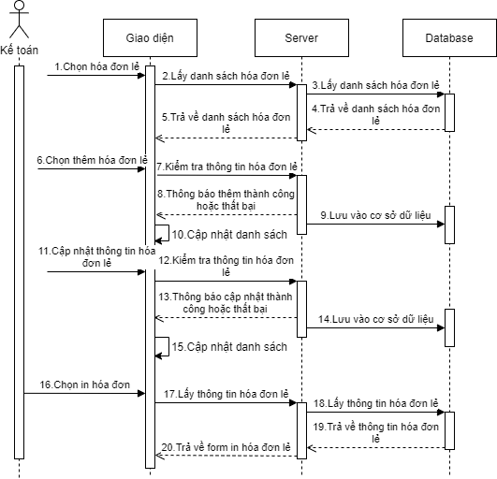

**Hình 22.Sơ đồ tuần tự quản lý hóa đơn lẻ**

Tác nhân: Kế toán

Mô tả: Sơ đồ kế toán quản lý hóa đơn lẻ.

Điều kiện: Đăng nhập vào hệ thống với tài khoản kế toán.

Cách xử lý: người dùng chọn thao tác: thêm, sửa, xóa, in hóa đơn lẻ

* Thêm: Chọn thêm hóa đơn lẻ, hệ thống hiển thị giao diện thêm hóa đơn lẻ, người dùng tiến hành nhập thông tin hóa đơn lẻ. Nếu thông tin sai định dạng, sẽ không tiến hành thêm. Nếu thông tin hợp lệ, tiến hành thêm hóa đơn lẻ vào hệ thống và thông báo thêm thành công.
* Sửa: Chọn sửa một hóa đơn lẻ, hệ thống hiển thị giao diện sửa hóa đơn lẻ, người dùng tiến hành sửa thông tin hóa đơn lẻ. Nếu thông tin sai định dạng, sẽ không tiến hành sửa. Nếu thông tin đúng định dạng, tiến hành sửa hóa đơn lẻ trong hệ thống và thông báo sửa thành công.
* Xóa: Chọn xóa một hóa đơn lẻ, hệ thống tiến hành tìm kiếm hóa đơn lẻ cần xóa dựa và mã hóa đơn lẻ, tiến hành cập nhật lại trạng thái hóa đơn lẻ bằng 1 và thông báo xóa thành công.
* In: Chọn in một hóa đơn lẻ, hệ thống chuyển hướng người dùng đến trang in hóa đơn lẻ.

Kết quả: Thêm, sửa, xóa, in thành công hoặc thất bại.

1. **Sơ đồ tuần tự quản lý hóa đơn sỉ của kế toán**

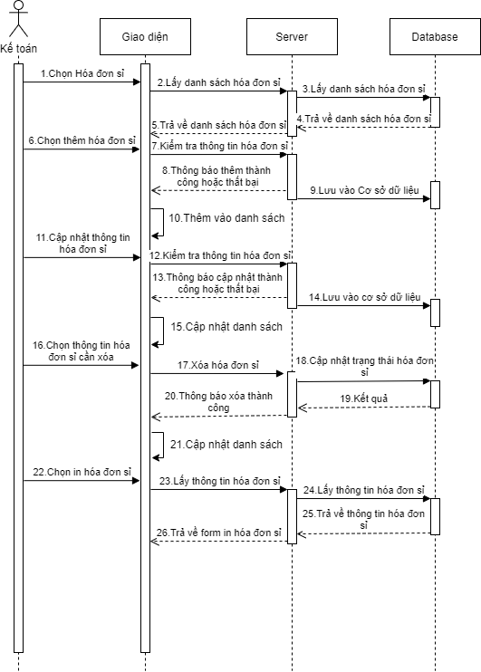

**Hình 23.Sơ đồ tuần tự quản lý hóa đơn sỉ**

Tác nhân: Kế toán

Mô tả: Sơ đồ kế toán quản lý người dùng.

Điều kiện: Đăng nhập vào hệ thống với tài khoản kế toán.

Cách xử lý: người dùng chọn thao tác: thêm, sửa, xóa, in hóa đơn sỉ

* Thêm: Chọn thêm hóa đơn sỉ, hệ thống hiển thị giao diện thêm hóa đơn sỉ, người dùng tiến hành nhập thông tin hóa đơn sỉ. Nếu thông tin sai định dạng, sẽ không tiến hành thêm. Nếu thông tin hợp lệ, tiến hành thêm hóa đơn sỉ vào hệ thống và thông báo thêm thành công.
* Sửa: Chọn sửa một hóa đơn sỉ, hệ thống hiển thị giao diện sửa hóa đơn sỉ, người dùng tiến hành sửa thông tin hóa đơn sỉ. Nếu thông tin sai định dạng, sẽ không tiến hành sửa. Nếu thông tin đúng định dạng, tiến hành sửa hóa đơn sỉ trong hệ thống và thông báo sửa thành công.
* Xóa: Chọn xóa một hóa đơn sỉ, hệ thống tiến hành tìm kiếm hóa đơn sỉ cần xóa dựa và mã hóa đơn sỉ, tiến hành cập nhật lại trạng thái hóa đơn sỉ bằng 1 và thông báo xóa thành công.
* In: Sau khi hóa đơn sỉ được người dùng Giám đốc xác nhận sẽ được phép in, chọn in một hóa đơn lẻ, hệ thống hiển thị giao diện in hóa đơn.

Kết quả: Thêm, sửa, xóa, in thành công hoặc thất bại.

1. **Sơ đồ tuần tự quản lý loại của kế toán**

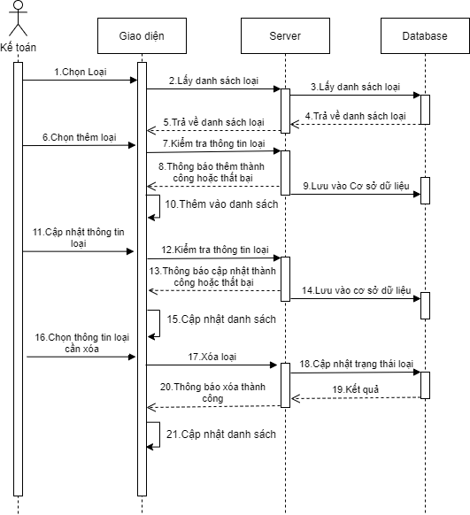

**Hình 24.Sơ đồ tuần tự quản lý loại**

Tác nhân: Kế toán

Mô tả: Sơ đồ kế toán quản lý loại.

Điều kiện: Đăng nhập vào hệ thống với tài khoản kế toán.

Cách xử lý: người dùng chọn thao tác: thêm, sửa, xóa loại

* Thêm: Chọn thêm loại, hệ thống hiển thị giao diện thêm loại, người dùng tiến hành nhập thông tin loại. Nếu thông tin sai định dạng hoặc loại đã tồn tại trong hệ thống, sẽ không tiến hành thêm. Nếu thông tin hợp lệ và loại chưa tồn tại, tiến hành thêm loại vào hệ thống và thông báo thêm thành công.
* Sửa: Chọn sửa một loại, hệ thống hiển thị giao diện sửa loại, người dùng tiến hành sửa thông tin loại. Nếu thông tin sai định dạng, sẽ không tiến hành sửa. Nếu thông tin đúng định dạng, tiến hành sửa loại trong hệ thống và thông báo sửa thành công.
* Xóa: Chọn xóa một loại, hệ thống tiến hành tìm kiếm loại cần xóa dựa và mã loại, tiến hành cập nhật lại trạng thái loại bằng 1 và thông báo xóa thành công.

Kết quả: Thêm, sửa, xóa thành công hoặc thất bại.

1. **Sơ đồ tuần tự quản lý màu của kế toán**

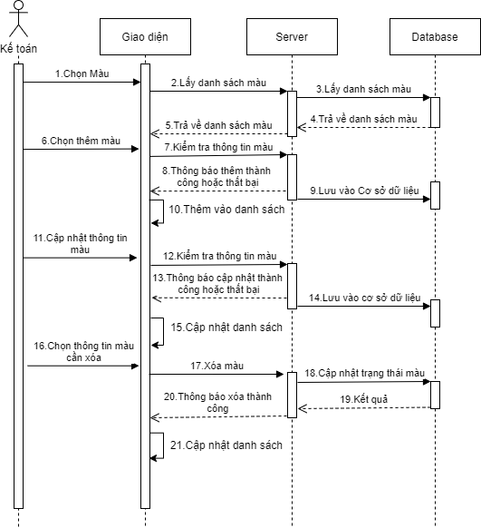

**Hình 25.Sơ đồ tuần tự quản lý màu**

Tác nhân: Kế toán

Mô tả: Sơ đồ kế toán quản lý màu.

Điều kiện: Đăng nhập vào hệ thống với tài khoản kế toán.

Cách xử lý: người dùng chọn thao tác: thêm, sửa, xóa màu

* Thêm: Chọn thêm màu, hệ thống hiển thị giao diện thêm màu, người dùng tiến hành nhập thông tin màu. Nếu thông tin sai định dạng hoặc màu đã tồn tại trong hệ thống, sẽ không tiến hành thêm. Nếu thông tin hợp lệ và màu chưa tồn tại, tiến hành thêm màu vào hệ thống và thông báo thêm thành công.
* Sửa: Chọn sửa một màu, hệ thống hiển thị giao diện sửa màu, người dùng tiến hành sửa thông tin màu. Nếu thông tin sai định dạng, sẽ không tiến hành sửa. Nếu thông tin đúng định dạng, tiến hành sửa màu trong hệ thống và thông báo sửa thành công.
* Xóa: Chọn xóa một màu, hệ thống tiến hành tìm kiếm màu cần xóa dựa và mã màu, tiến hành cập nhật lại trạng thái màu bằng 1 và thông báo xóa thành công.

Kết quả: Thêm, sửa, xóa thành công hoặc thất bại.

1. **Sơ đồ tuần tự quản lý phương thức thanh toán của kế toán**

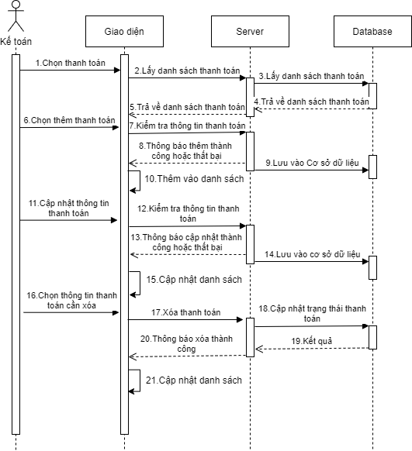

**Hình 26.Sơ đồ tuần tự quản lý phương thức thanh toán**

Tác nhân: Kế toán

Mô tả: Sơ đồ kế toán quản lý phương thức thanh toán.

Điều kiện: Đăng nhập vào hệ thống với tài khoản kế toán.

Cách xử lý: người dùng chọn thao tác: thêm, sửa, xóa thanh toán

* Thêm: Chọn thêm thanh toán, hệ thống hiển thị giao diện thêm thanh toán, người dùng tiến hành nhập thông tin thanh toán. Nếu thông tin sai định dạng hoặc thanh toán đã tồn tại trong hệ thống, sẽ không tiến hành thêm. Nếu thông tin hợp lệ và thanh toán chưa tồn tại, tiến hành thêm thanh toán vào hệ thống và thông báo thêm thành công.
* Sửa: Chọn sửa một thanh toán, hệ thống hiển thị giao diện sửa thanh toán, người dùng tiến hành sửa thông tin thanh toán. Nếu thông tin sai định dạng, sẽ không tiến hành sửa. Nếu thông tin đúng định dạng, tiến hành sửa thanh toán trong hệ thống và thông báo sửa thành công.
* Xóa: Chọn xóa một thanh toán, hệ thống tiến hành tìm kiếm thanh toán cần xóa dựa và mã thanh toán, tiến hành cập nhật lại trạng thái thanh toán bằng 1 và thông báo xóa thành công.

Kết quả: Thêm, sửa, xóa thành công hoặc thất bại.

1. **Sơ đồ tuần tự quản lý vận chuyển của kế toán**

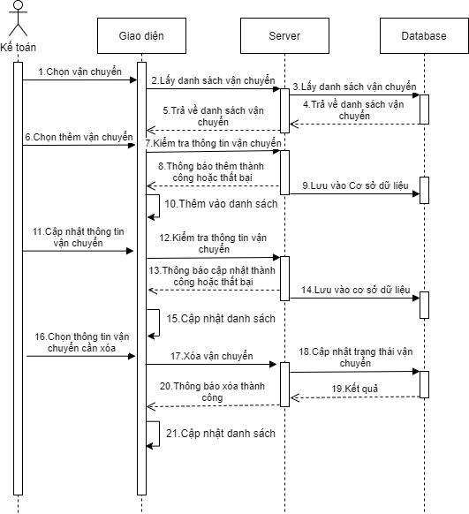

**Hình 27.Sơ đồ tuần tự quản lý vận chuyển**

Tác nhân: Kế toán

Mô tả: Sơ đồ kế toán quản lý vận chuyển.

Điều kiện: Đăng nhập vào hệ thống với tài khoản kế toán.

Cách xử lý: người dùng chọn thao tác: thêm, sửa, xóa vận chuyển

* Thêm: Chọn thêm vận chuyển, hệ thống hiển thị giao diện thêm vận chuyển, người dùng tiến hành nhập thông tin vận chuyển. Nếu thông tin sai định dạng hoặc vận chuyển đã tồn tại trong hệ thống, sẽ không tiến hành thêm. Nếu thông tin hợp lệ và vận chuyển chưa tồn tại, tiến hành thêm vận chuyển vào hệ thống và thông báo thêm thành công.
* Sửa: Chọn sửa một vận chuyển, hệ thống hiển thị giao diện sửa vận chuyển, người dùng tiến hành sửa thông tin vận chuyển. Nếu thông tin sai định dạng, sẽ không tiến hành sửa. Nếu thông tin đúng định dạng, tiến hành sửa vận chuyển trong hệ thống và thông báo sửa thành công.
* Xóa: Chọn xóa một vận chuyển, hệ thống tiến hành tìm kiếm vận chuyển cần xóa dựa và mã vận chuyển, tiến hành cập nhật lại trạng thái vận chuyển bằng 1 và thông báo xóa thành công.

Kết quả: Thêm, sửa, xóa thành công hoặc thất bại.

1. **Sơ đồ quản lý chuyển kho của quản lý kho**

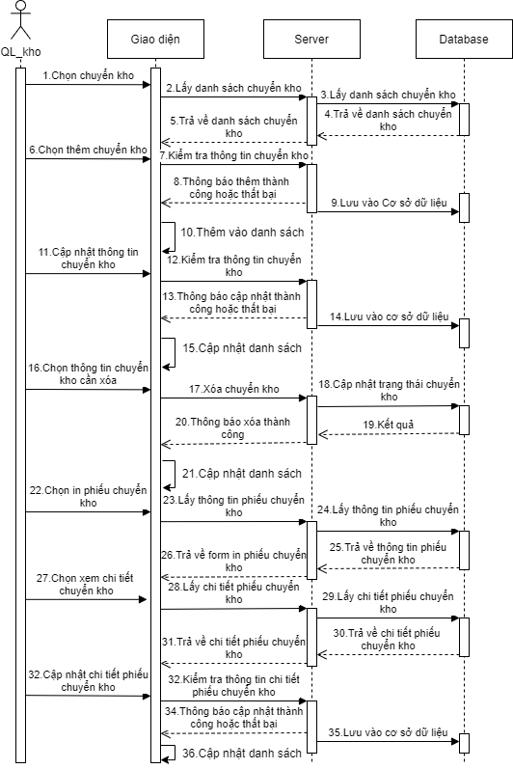

**Hình 28.Sơ đồ tuần tự quản lý chuyển kho**

Tác nhân: Quản lý kho

Mô tả: Sơ đồ quản lý kho quản lý chuyển kho.

Điều kiện: Đăng nhập vào hệ thống với tài khoản quản lý kho.

Cách xử lý: người dùng chọn thao tác: thêm, sửa, xóa, in, xem chi tiết, sửa chi tiết chuyển kho

* Thêm: Chọn thêm phiếu chuyển, hệ thống hiển thị giao diện thêm phiếu chuyển, người dùng tiến hành nhập thông tin phiếu chuyển. Nếu thông tin sai định dạng, sẽ không tiến hành thêm. Nếu thông tin hợp lệ, tiến hành thêm phiếu chuyển vào hệ thống và thông báo thêm thành công.
* Sửa: Chọn sửa một phiếu chuyển, hệ thống hiển thị giao diện sửa phiếu chuyển, người dùng tiến hành sửa thông tin phiếu chuyển. Nếu thông tin sai định dạng, sẽ không tiến hành sửa. Nếu thông tin đúng định dạng, tiến hành sửa phiếu chuyển trong hệ thống và thông báo sửa thành công.
* Xóa: Chọn xóa một phiếu chuyển, hệ thống tiến hành tìm kiếm phiếu chuyển cần xóa dựa và mã phiếu chuyển, tiến hành cập nhật lại trạng thái phiếu chuyển bằng 1 và thông báo xóa thành công.
* Xem chi tiết: Chọn xem chi tiết phiếu chuyển, hệ thống chuyển hướng người dùng đến trang chi tiết phiếu chuyển.
* Sửa chi tiết phiếu chuyển: Chọn sửa chi tiết phiếu chuyển, hệ thống hiển thị giao diện sửa chi tiết phiếu chuyển, người dùng tiến hành sửa thông tin phiếu chuyển. Nếu thông tin sai định dạng, sẽ không tiến hành sửa. Nếu thông tin đúng định dạng, tiến hành sửa chi tiết phiếu chuyển và thông báo sửa thành công.

Kết quả: Thêm, sửa, xóa, sửa chi tiết phiếu chuyển thành công hoặc thất bại.

1. **Sơ đồ quản lý nhập kho của quản lý kho**

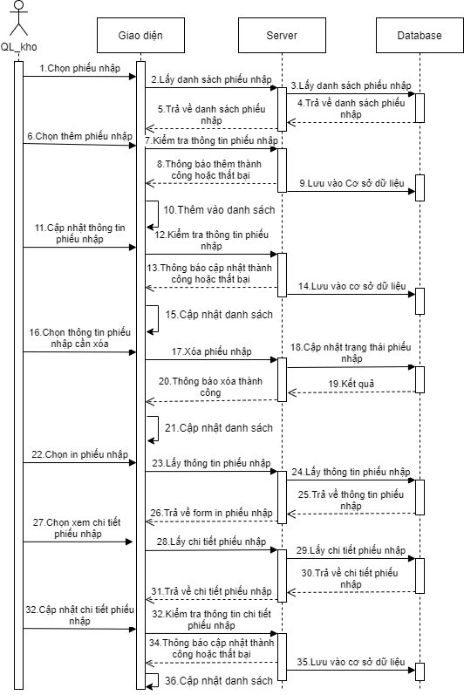

**Hình 29.Sơ đồ tuần tự quản lý nhập kho**

Tác nhân: Quản lý kho

Mô tả: Sơ đồ quản lý kho quản lý nhập kho.

Điều kiện: Đăng nhập vào hệ thống với tài khoản quản lý kho.

Cách xử lý: người dùng chọn thao tác: thêm, sửa, xóa, in, xem chi tiết, sửa chi tiết nhập kho

* Thêm: Chọn thêm phiếu nhập, hệ thống hiển thị giao diện thêm phiếu nhập, người dùng tiến hành nhập thông tin phiếu nhập. Nếu thông tin sai định dạng, sẽ không tiến hành thêm. Nếu thông tin hợp lệ, tiến hành thêm phiếu nhập vào hệ thống và thông báo thêm thành công.
* Sửa: Chọn sửa một phiếu nhập, hệ thống hiển thị giao diện sửa phiếu nhập, người dùng tiến hành sửa thông tin phiếu nhập. Nếu thông tin sai định dạng, sẽ không tiến hành sửa. Nếu thông tin đúng định dạng, tiến hành sửa phiếu nhập trong hệ thống và thông báo sửa thành công.
* Xóa: Chọn xóa một phiếu nhập, hệ thống tiến hành tìm kiếm phiếu nhập cần xóa dựa và mã phiếu nhập, tiến hành cập nhật lại trạng thái phiếu nhập bằng 1 và thông báo xóa thành công.
* Xem chi tiết: Chọn xem chi tiết phiếu nhập, hệ thống chuyển hướng người dùng đến trang chi tiết phiếu nhập.
* Sửa chi tiết phiếu nhập: Chọn sửa chi tiết phiếu nhập, hệ thống hiển thị giao diện sửa chi tiết phiếu nhập, người dùng tiến hành sửa thông tin phiếu nhập. Nếu thông tin sai định dạng, sẽ không tiến hành sửa. Nếu thông tin đúng định dạng, tiến hành sửa chi tiết phiếu nhập và thông báo sửa thành công.

Kết quả: Thêm, sửa, xóa, sửa chi tiết phiếu nhập thành công hoặc thất bại.

1. **Sơ đồ quản lý xuất kho của quản lý kho**

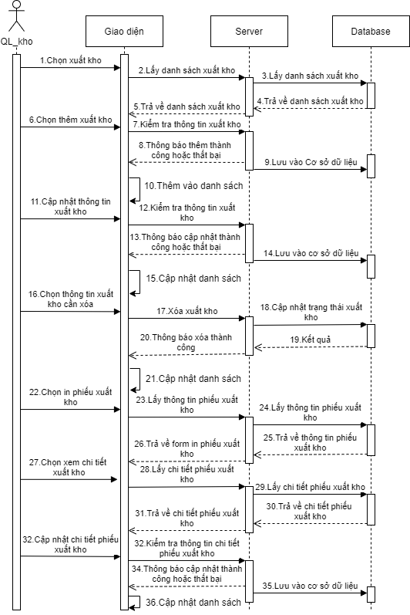

**Hình 30.Sơ đồ tuần tự quản lý xuất kho**

Tác nhân: Quản lý kho

Mô tả: Sơ đồ quản lý kho quản lý xuất kho.

Điều kiện: Đăng nhập vào hệ thống với tài khoản quản lý kho.

Cách xử lý: người dùng chọn thao tác: thêm, sửa, xóa, in, xem chi tiết, sửa chi tiết xuất kho

* Thêm: Chọn thêm phiếu xuất, hệ thống hiển thị giao diện thêm phiếu xuất, người dùng tiến hành nhập thông tin phiếu xuất. Nếu thông tin sai định dạng, sẽ không tiến hành thêm. Nếu thông tin hợp lệ, tiến hành thêm phiếu xuất vào hệ thống và thông báo thêm thành công.
* Sửa: Chọn sửa một phiếu xuất, hệ thống hiển thị giao diện sửa phiếu xuất, người dùng tiến hành sửa thông tin phiếu xuất. Nếu thông tin sai định dạng, sẽ không tiến hành sửa. Nếu thông tin đúng định dạng, tiến hành sửa phiếu xuất trong hệ thống và thông báo sửa thành công.
* Xóa: Chọn xóa một phiếu xuất, hệ thống tiến hành tìm kiếm phiếu xuất cần xóa dựa và mã phiếu xuất, tiến hành cập nhật lại trạng thái phiếu xuất bằng 1 và thông báo xóa thành công.
* Xem chi tiết: Chọn xem chi tiết phiếu xuất, hệ thống chuyển hướng người dùng đến trang chi tiết phiếu xuất.
* Sửa chi tiết phiếu xuất: Chọn sửa chi tiết phiếu xuất, hệ thống hiển thị giao diện sửa chi tiết phiếu xuất, người dùng tiến hành sửa thông tin phiếu xuất. Nếu thông tin sai định dạng, sẽ không tiến hành sửa. Nếu thông tin đúng định dạng, tiến hành sửa chi tiết phiếu xuất và thông báo sửa thành công.

Kết quả: Thêm, sửa, xóa, sửa chi tiết phiếu xuất thành công hoặc thất bại.

1. **Sơ đồ quản lý đơn vị tính của quản lý kho**

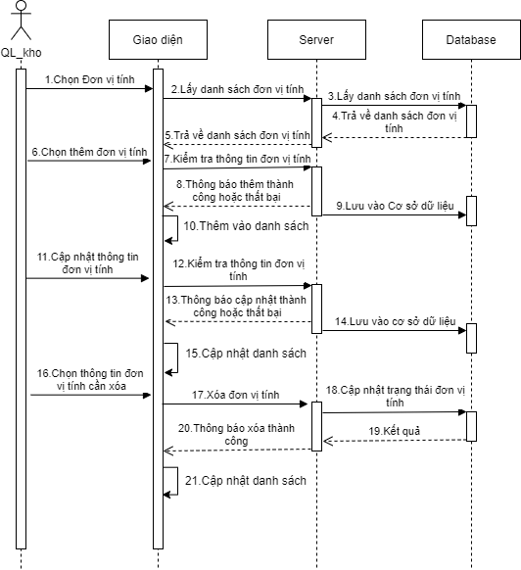

**Hình 31.Sơ đồ tuần tự quản lý đơn vị tính**

Tác nhân: Quản lý kho

Mô tả: Sơ đồ quản lý kho quản lý đơn vị tính.

Điều kiện: Đăng nhập vào hệ thống với tài khoản quản lý kho.

Cách xử lý: người dùng chọn thao tác: thêm, sửa, xóa đơn vị tính

* Thêm: Chọn thêm đơn vị tính, hệ thống hiển thị giao diện thêm đơn vị tính, người dùng tiến hành nhập thông tin đơn vị tính. Nếu thông tin sai định dạng hoặc đơn vị tính đã tồn tại trong hệ thống, sẽ không tiến hành thêm. Nếu thông tin hợp lệ và đơn vị tính chưa tồn tại, tiến hành thêm đơn vị tính vào hệ thống và thông báo thêm thành công.
* Sửa: Chọn sửa một đơn vị tính, hệ thống hiển thị giao diện sửa đơn vị tính, người dùng tiến hành sửa thông tin đơn vị tính. Nếu thông tin sai định dạng, sẽ không tiến hành sửa. Nếu thông tin đúng định dang, tiến hành sửa đơn vị tính trong hệ thống và thông báo sửa thành công.
* Xóa: Chọn xóa một đơn vị tính, hệ thống tiến hành tìm kiếm đơn vị tính cần xóa dựa và mã đơn vị tính, tiến hành cập nhật lại trạng thái đơn vị tính bằng 1 và thông báo xóa thành công.

Kết quả: Thêm, sửa, xóa thành công hoặc thất bại.

1. **Sơ đồ quản lý kho**

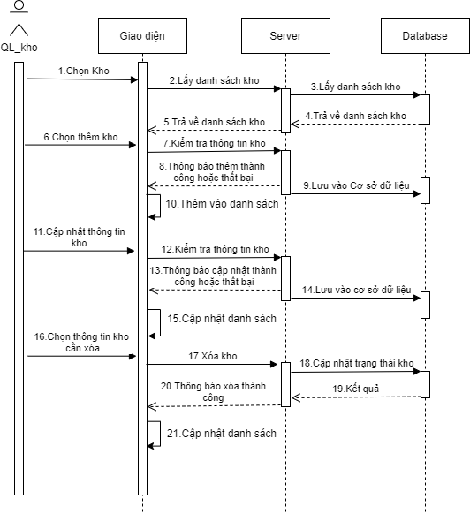

**Hình 32.Sơ đồ tuần tự quản lý kho**

Tác nhân: Quản lý kho

Mô tả: Sơ đồ quản lý kho dùng để quản lý kho.

Điều kiện: Đăng nhập vào hệ thống với tài khoản quản lý kho.

Cách xử lý: người dùng chọn thao tác: thêm, sửa, xóa quản lý kho

* Thêm: Chọn thêm kho, hệ thống hiển thị giao diện thêm kho, người dùng tiến hành nhập thông tin kho. Nếu thông tin sai định dạng hoặc kho đã tồn tại trong hệ thống, sẽ không tiến hành thêm. Nếu thông tin hợp lệ và kho chưa tồn tại, tiến hành thêm kho vào hệ thống và thông báo thêm thành công.
* Sửa: Chọn sửa một kho, hệ thống hiển thị giao diện sửa kho, người dùng tiến hành sửa thông tin kho. Nếu thông tin sai định dạng, sẽ không tiến hành sửa. Nếu thông tin đúng định dạng, tiến hành sửa kho trong hệ thống và thông báo sửa thành công.
* Xóa: Chọn xóa một kho, hệ thống tiến hành tìm kiếm kho cần xóa dựa và mã kho, tiến hành cập nhật lại trạng thái kho bằng 1 và thông báo xóa thành công.

Kết quả: Thêm, sửa, xóa thành công hoặc thất bại.

1. **Sơ đồ quản lý nhà cung cấp của quản lý kho**

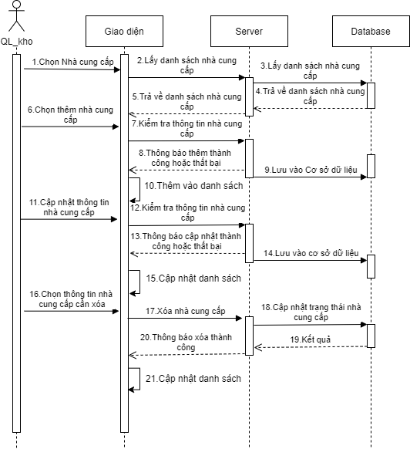

**Hình 33.Sơ đồ tuần tự quản lý nhà cung cấp**

Tác nhân: Quản lý kho

Mô tả: Sơ đồ quản lý kho quản lý nhà cung cấp.

Điều kiện: Đăng nhập vào hệ thống với tài khoản quản lý kho.

Cách xử lý: người dùng chọn thao tác: thêm, sửa, xóa nhà cung cấp

* Thêm: Chọn thêm nhà cung cấp, hệ thống hiển thị giao diện thêm nhà cung cấp, người dùng tiến hành nhập thông tin nhà cung cấp. Nếu thông tin sai định dạng hoặc nhà cung cấp đã tồn tại trong hệ thống, sẽ không tiến hành thêm. Nếu thông tin hợp lệ và nhà cung cấp chưa tồn tại, tiến hành thêm nhà cung cấp vào hệ thống và thông báo thêm thành công.
* Sửa: Chọn sửa một nhà cung cấp, hệ thống hiển thị giao diện sửa nhà cung cấp, người dùng tiến hành sửa thông tin nhà cung cấp. Nếu thông tin sai định dạng, sẽ không tiến hành sửa. Nếu thông tin đúng định dạng, tiến hành sửa nhà cung cấp trong hệ thống và thông báo sửa thành công.
* Xóa: Chọn xóa một nhà cung cấp, hệ thống tiến hành tìm kiếm nhà cung cấp cần xóa dựa và mã nhà cung cấp, tiến hành cập nhật lại trạng thái nhà cung cấp bằng 1 và thông báo xóa thành công.

Kết quả: Thêm, sửa, xóa thành công hoặc thất bại.

1. **Sơ đồ quản lý xuất xứ của quản lý kho**

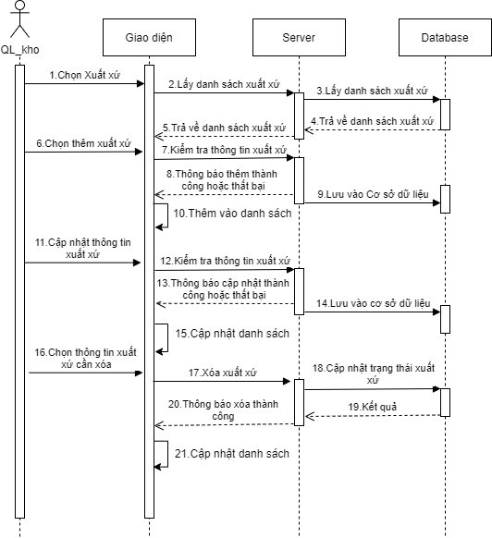

**Hình 34.Sơ đồ tuần tự quản lý xuất xứ**

Tác nhân: Quản lý kho

Mô tả: Sơ đồ quản lý kho quản lý xuất xứ.

Điều kiện: Đăng nhập vào hệ thống với tài khoản quản lý kho.

Cách xử lý: người dùng chọn thao tác: thêm, sửa, xóa xuất xứ

* Thêm: Chọn thêm xuất xứ, hệ thống hiển thị giao diện thêm xuất xứ, người dùng tiến hành nhập thông tin xuất xứ. Nếu thông tin sai định dạng hoặc xuất xứ đã tồn tại trong hệ thống, sẽ không tiến hành thêm. Nếu thông tin hợp lệ và xuất xứ chưa tồn tại, tiến hành thêm xuất xứ vào hệ thống và thông báo thêm thành công.
* Sửa: Chọn sửa một xuất xứ, hệ thống hiển thị giao diện sửa xuất xứ, người dùng tiến hành sửa thông tin xuất xứ. Nếu thông tin sai định dạng, sẽ không tiến hành sửa. Nếu thông tin đúng định dạng, tiến hành sửa xuất xứ trong hệ thống và thông báo sửa thành công.
* Xóa: Chọn xóa một xuất xứ, hệ thống tiến hành tìm kiếm xuất xứ cần xóa dựa và mã xuất xứ, tiến hành cập nhật lại trạng thái xuất xứ bằng 1 và thông báo xóa thành công.

Kết quả: Thêm, sửa, xóa thành công hoặc thất bại.

1. **Sơ đồ xác nhận đơn hàng của giao hàng**

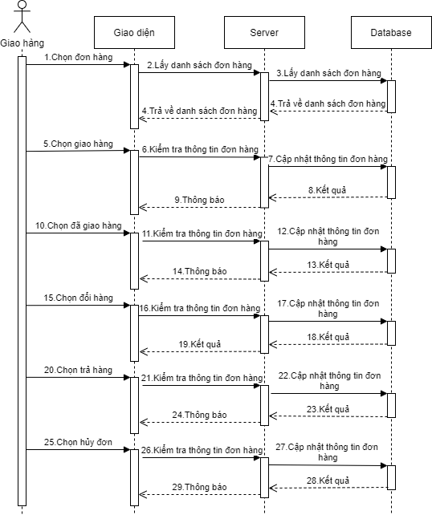

**Hình 35.Sơ đồ tuần tự xác nhận đơn hàng của giao hàng**

Tác nhân: Giao hàng

Mô tả: Sơ đồ giao hàng xác nhận đơn hàng.

Điều kiện: Đăng nhập vào hệ thống với tài khoản giao hàng.

Cách xử lý: người dùng chọn thao tác: Xác nhận giao, đã giao, hủy đơn, đổi, trả

* Xác nhận giao: Chọn xác nhận giao hàng, hệ thống tiến hành cập nhật trạng thái đơn hàng bằng 3 và thông báo giao hàng thành công.
* Xác nhận đã giao: Chọn xác nhận đã giao hàng, hệ thống tiến hành cập nhật trạng thái đơn hàng bằng 4 và thông báo giao hàng thành công.
* Đổi: Chọn đổi, hệ thống tiến hành cập nhật trạng thái đơn hàng bằng 5 và thông báo đổi hàng thành công.
* Trả: Chọn trả hàng, hệ thống tiến hành cập nhật trạng thái đơn hàng bằng 7 và thông báo trả hàng thành công.
* Hủy đơn: Chọn hủy đơn hàng, hệ thống tiến hành cập nhật trạng thái đơn hàng bằng 6 và thông báo hủy đơn hàng thành công.

Kết quả: Xác nhận giao, đã giao, hủy đơn, đổi, trả thành công hoặc thất bại.

1. **Kết quả xây dựng giao diện**
2. **Giao diện trang đăng nhập**

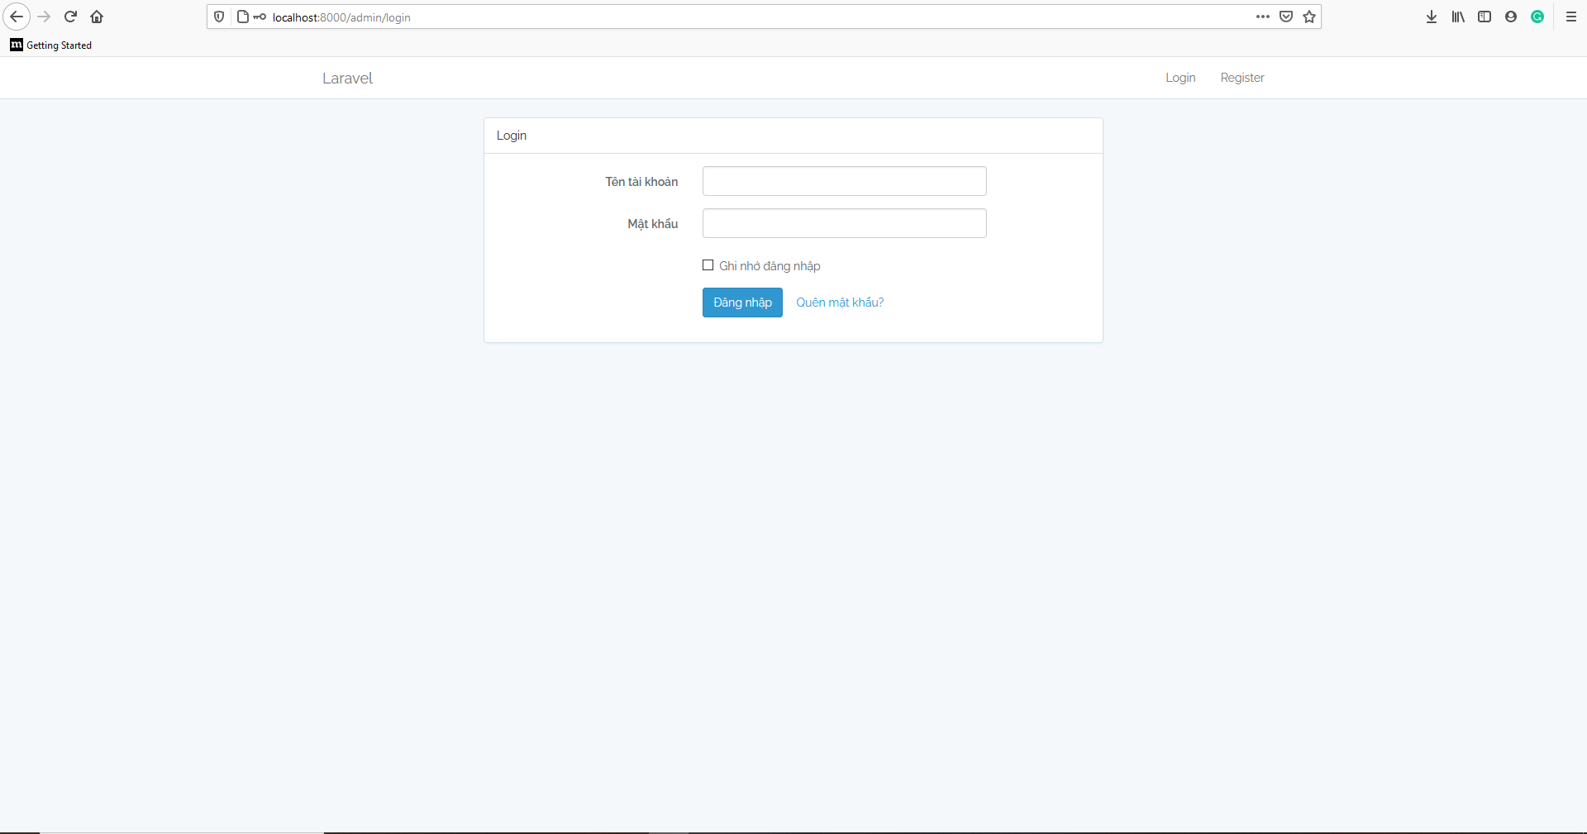

**Hình 36.Giao diện đăng nhập**

1. **Giao diện trang chủ**

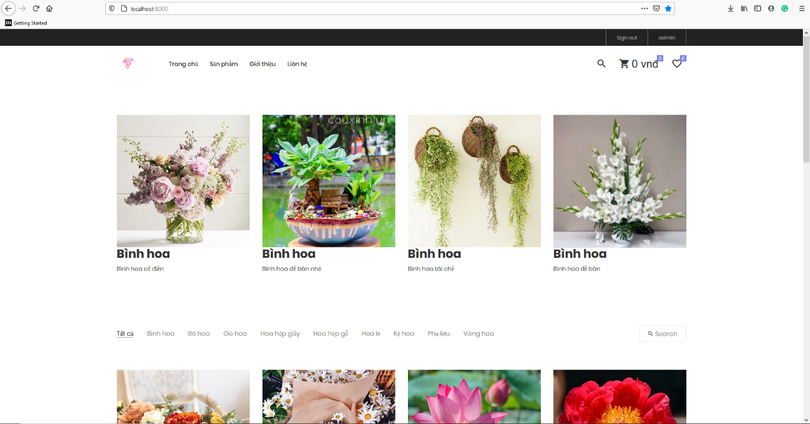

**Hình 37.Giao diện trang chủ**

1. **Giao diện trang sản phẩm**

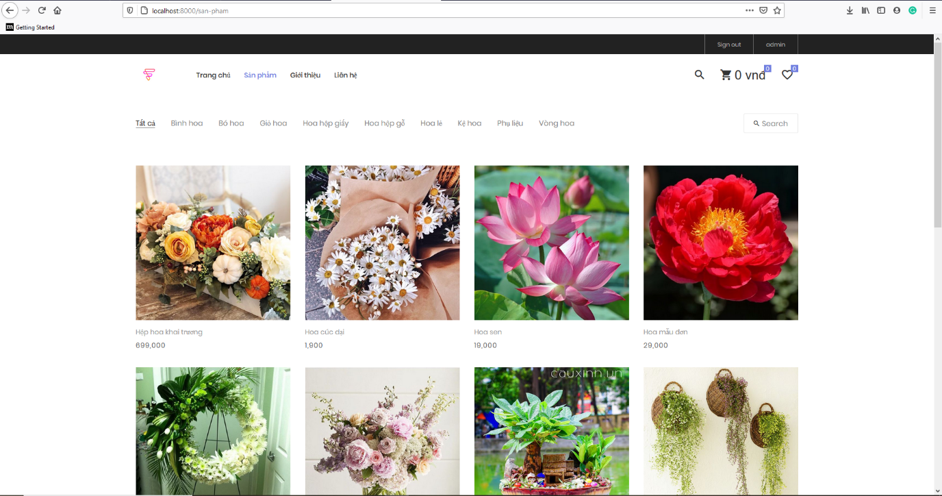

**Hình 38.Giao diện trang sản phẩm**

1. **Giao diện quản trị**

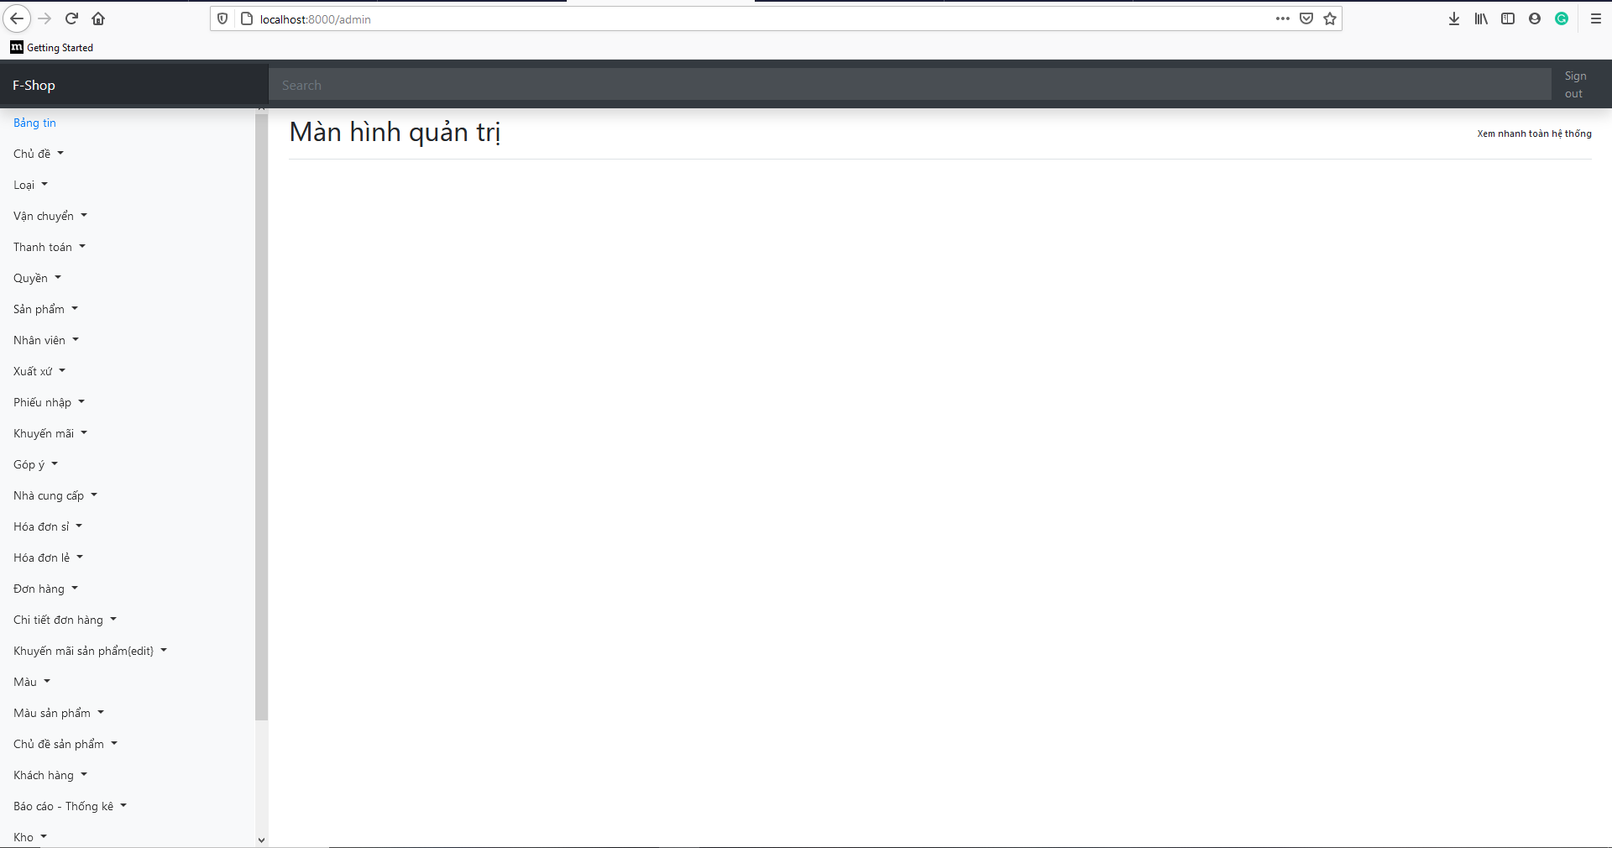

**Hình 39.Giao diện trang quản trị**

1. **Giao diện trang nhập kho**

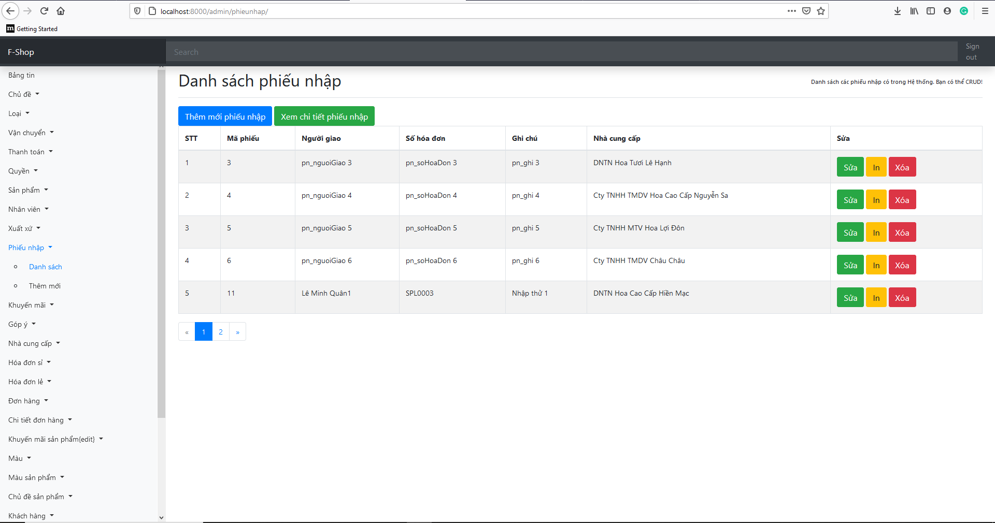

**Hình 40.Giao diện trang nhập kho**

1. **Giao diện trang xuất kho**

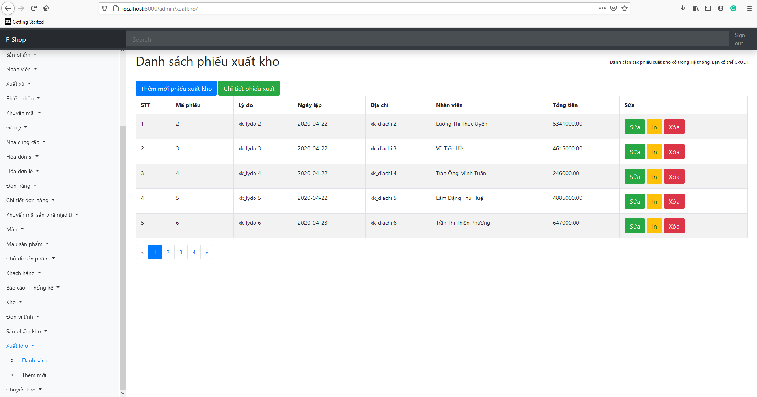

**Hình 41.Giao diện trang xuất kho**

1. **Giao diện trang chuyển kho**

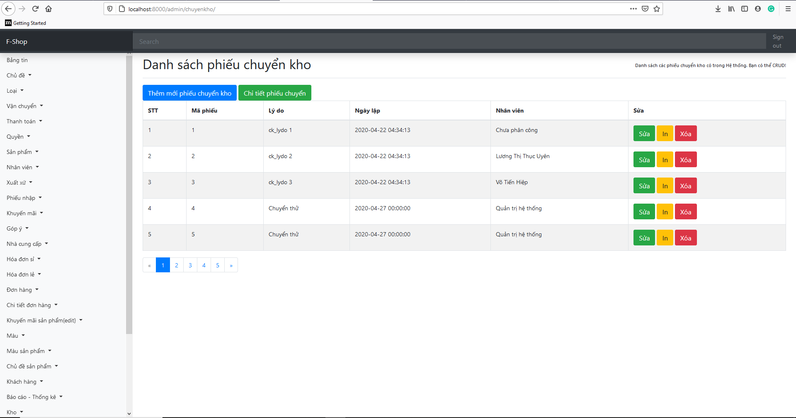

**Hình 42.Giao diện trang chuyển kho**

1. **Form hóa đơn**

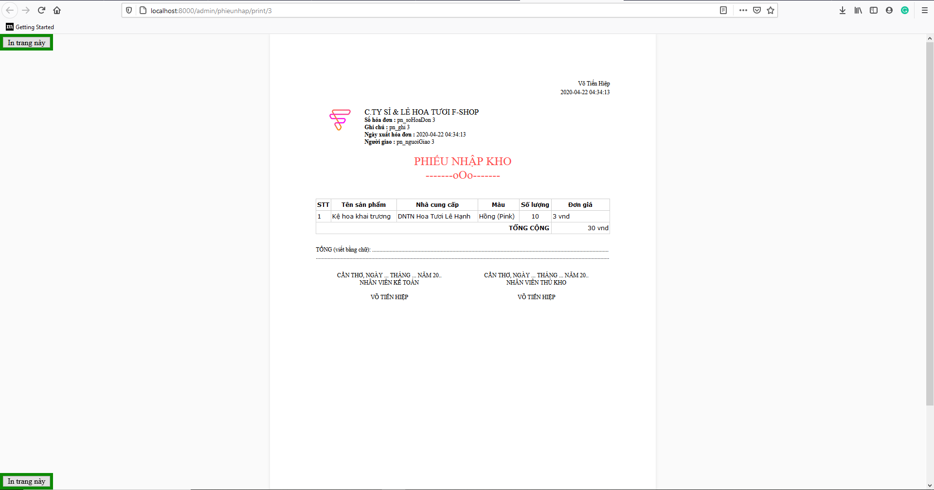

**Hình 43.Form hóa đơn**

1. **Form PDF**

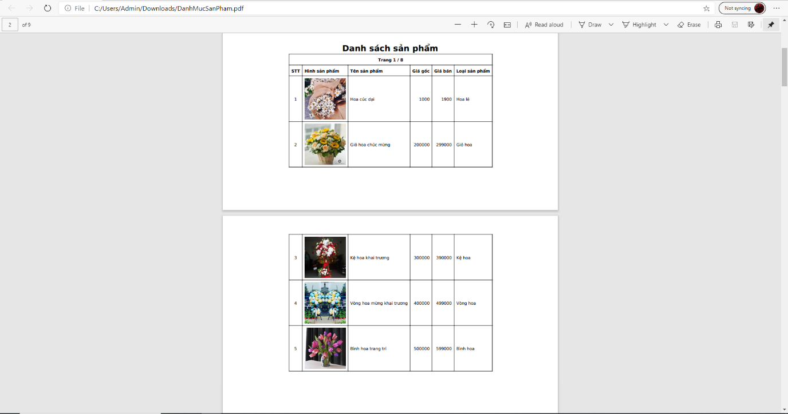

**Hình 44.Form PDF**

1. **Form in danh sách sản phẩm**

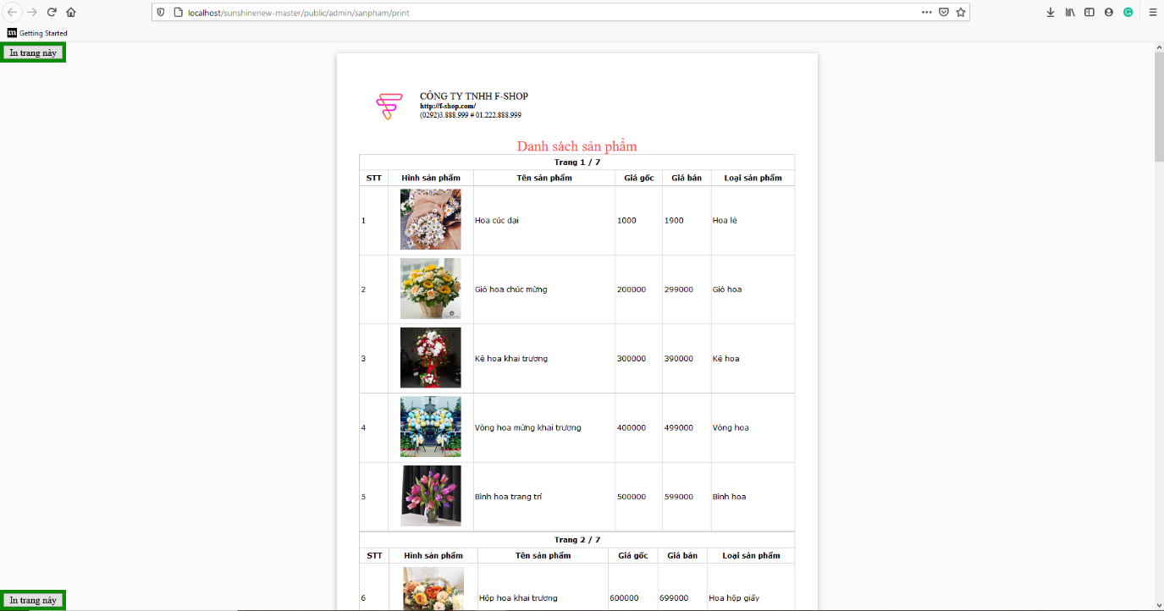

**Hình 45.Form in danh sách sản phẩm**

# CHƯƠNG 4: KIỂM THỬ

1. **Mục tiêu**

* Giúp tìm ra lỗi (nếu có) với chi phí thấp nhất.
* Chứng minh phần mềm hoạt động đúng với đặc tả.
* Giúp cho giai đoạn bảo trì, nâng cấp sau này trở nên dễ dàng và tốn ít thời gian hơn.

1. **Các trường hợp kiểm thử**
2. **Đăng nhập**

* Mục tiêu : Kiểm thử chức năng đăng nhập có hoạt động đúng như đặc tả hay không.
* Kết nhập

|  |  |
| --- | --- |
| **Trường hợp** | **Input** |
| 1 | Tài khoản : admin  Mật khẩu : 123456 |
| 2 | Tài khoản : ntttrang  Mật khẩu : 12345 |
| 3 | Tài khoản : dtct  Mật khẩu : 123456 |

**Bảng 31.Kết nhập đăng nhập**

* Kết xuất

|  |  |  |
| --- | --- | --- |
| **Trường hợp** | **Kết quả mong đợi** | **Kết quả** |
| 1 | Đăng nhập thành công | Thành công |
| 2 | Thông báo “Không đúng mật khẩu” | Thất bại |
| 3 | Thông báo “Không đúng tài khoản” | Thất bại |

**Bảng 32.Kết xuất đăng nhập**

1. **Tạo tài khoản**

* Mục tiêu : Kiểm thử chức năng tạo tài khoản có hoạt động đúng đặc tả hay không.
* Kết nhập

|  |  |
| --- | --- |
| **Trường hợp** | **Input** |
| 1 | Nhập đầy đủ thông tin |
| 2 | Nhập thiếu một trường dữ liệu |
| 3 | Nhập sai một trường dữ liệu |

**Bảng 33.Kết nhập tạo tài khoản**

* Kết xuất

|  |  |  |
| --- | --- | --- |
| **Trường hợp** | **Kết quả mong đợi** | **Kết quả** |
| 1 | Tạo tài khoản thành công | Thành công |
| 2 | Thông báo “Không được để trống” | Thành công |
| 3 | Thông báo “Thông báo phải đúng định dạng” | Thành công |

**Bảng 34.Kết xuất tạo tài khoản**

1. **Thêm sản phẩm**

* Mục đích : Kiểm thử chức năng thêm sản phẩm có hoạt động đúng đặc tả hay không.
* Kết nhập

|  |  |
| --- | --- |
| **Trường hợp** | **Input** |
| 1 | Nhập đầy đủ thông tin |
| 2 | Nhập thiếu một trường dữ liệu |
| 3 | Nhập sai một trường dữ liệu |

**Bảng 35.Kết nhập thêm sản phẩm**

* Kết xuất

|  |  |  |
| --- | --- | --- |
| **Trường hợp** | **Kết quả mong đợi** | **Kết quả** |
| 1 | Thêm sản phẩm thành công | Thành công |
| 2 | Thông báo “Không được để trống” | Thành công |
| 3 | Thông báo “Thông báo phải đúng định dạng” | Thành công |

**Bảng 36.Kết xuất thêm tài khoản**

1. **Sửa sản phẩm**

* Mục đích : Kiểm thử chức năng sửa sản phẩm có hoạt động đúng đặc tả hay không.
* Kết nhập

|  |  |
| --- | --- |
| **Trường hợp** | **Input** |
| 1 | Nhập đầy đủ thông tin |
| 2 | Nhập thiếu một trường dữ liệu |
| 3 | Nhập sai một trường dữ liệu |

**Bảng 37.Kết nhập sửa sản phẩm**

* Kết xuất

|  |  |  |
| --- | --- | --- |
| **Trường hợp** | **Kết quả mong đợi** | **Kết quả** |
| 1 | Sửa phẩm thành công | Thành công |
| 2 | Thông báo “Không được để trống” | Thành công |
| 3 | Thông báo “Thông báo phải đúng định dạng” | Thành công |

**Bảng 38.Kết xuất sửa sản phẩm**

1. **Xóa sản phẩm**

* Mục đích: Kiểm thử chức năng xóa sản phẩm có hoạt động đúng đặc tả hay không.
* Kết quả mong đợi: Xóa sản phẩm thành công và hiển thị thông báo “Xóa thành công”.
* Kết quả: Thành công

1. **Nhập kho**

* Mục đích : Kiểm thử chức năng nhập kho có hoạt động đúng đặc tả hay không.
* Kết nhập

|  |  |
| --- | --- |
| **Trường hợp** | **Input** |
| 1 | Nhập đầy đủ thông tin |
| 2 | Nhập thiếu một trường dữ liệu |
| 3 | Nhập sai một trường dữ liệu |

**Bảng 39.Kết nhập nhập kho**

* Kết xuất

|  |  |  |
| --- | --- | --- |
| **Trường hợp** | **Kết quả mong đợi** | **Kết quả** |
| 1 | Nhập kho thành công | Thành công |
| 2 | Thông báo “Không được để trống” | Thành công |
| 3 | Thông báo “Thông báo phải đúng định dạng” | Thành công |

**Bảng 40.Kết xuất nhập kho**

# CHƯƠNG 5: KẾT LUẬN

1. **Kết quả đạt được**
2. **Về lý thuyết**:

* Hiểu sâu hơn về Framework Laravel cũng như ngôn ngữ PHP.
* Nâng cao khả năng tìm tòi, học hỏi, khả năng đọc hiểu tài liệu.
* Hiểu cách kết hợp các kiến thức hỗ trợ : HTML, CSS, MySQL,… với kiến trúc MVC một cách chặt chẽ.
* Tích lũy thêm kinh nghiệm về xây dựng và phát triển một phần mềm lớn.

1. **Về ứng dụng**:

* Xây dựng thành công “website bán hàng tích hợp tác vụ quản lý kho hàng”.
* Hệ thống được chạy thử nghiệm thành công và tốc độ xử lý ở mức chấp nhận được.

1. **Hướng phát triển**

* Hoàn thiện các chức năng của website
* Phát triển thêm các chức năng mới nhằm đáp ứng nhu cầu người dùng.

# TÀI LIỆU THAM KHẢO

[1] https://getcomposer.org/

[2] HTML, CSS, Bootstrap

[3] https://github.com/

[4] https://www.heidisql.com/

[5] https://www.apachefriends.org/index.html

[6] https://angularjs.org/